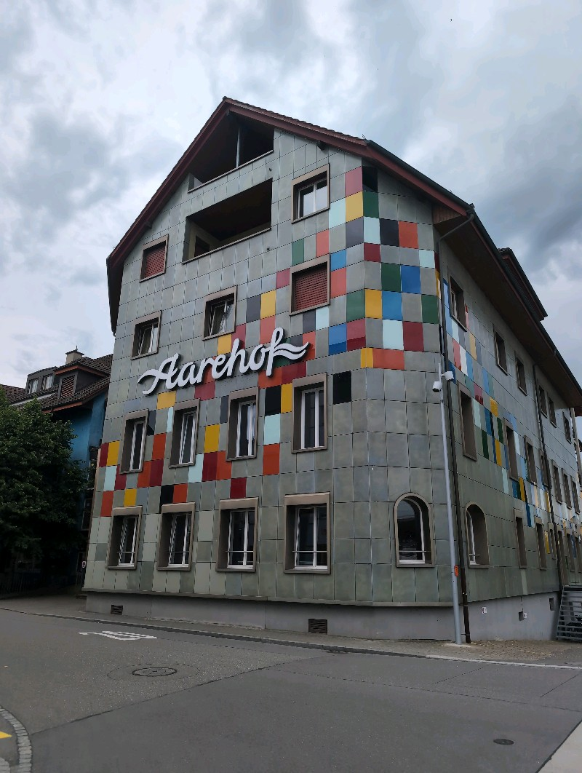aaaaa111 |  | Bahnhofstrasse 5, Möriken-Wildegg, Schweiz  Prz.Nr: 1272  Baujahr: 1999  DN: 971

Auftragsumfang: | 1040 Gebäude mit gemeinschaftlicher Wohnform
Grund: | vor verkauf

Auftraggeber: | Elias Helfenstein | Rechnungsadresse: | Roka Immobilien AG Muhenstrasse 50 5036 Oberentfelden
Bauherr: | Elias Helfenstein Roka Immobilien AG Muhenstrasse 50 5036 Oberentfelden
Zeitpunkt der Untersuchung | 2026-06-08 | Während Untersuchung anwesend: | Pascal Kallen
Zusätzliche Beigabe | -Fotodok  -Pläne  -Resultate
Ems, 11 June 2026
Jud Alexander
Asbesttest.ch GmbH
Via da Munt 33
7013 Domat/Ems

Nachfolgend finden Sie eine Übersicht der wesentlichen gesetzlichen Grundlagen und Richtlinien, die für den Umgang mit umwelt- und gesundheitsgefährdenden Stoffen relevant sind:

- Umweltschutzgesetz (USG): Regelt den Schutz der Umwelt vor schädlichen Einwirkungen (Stand: 1. Januar 2022).

- Chemikalien-Risikoreduktions-Verordnung (ChemRRV): Vorschriften zur Reduktion von Risiken beim Umgang mit gefährlichen Stoffen
(Stand: 6. Oktober 2022).

- Unfallversicherungsgesetz (UVG) und Verordnung über die Unfallverhütung (VUV): Rahmenbedingungen für die Verhütung von Unfällen und Berufskrankheiten (Stand: 1. Januar 2022).

- Abfallverordnungen (VVEA, VeVA): Regelungen zur Vermeidung, Entsorgung und zum Verkehr mit Abfällen (Stand: 1. Januar 2023).

- Asbest-Richtlinien und SUVA-Factsheets: Umfassende Anweisungen zum sicheren Umgang mit Asbest in verschiedenen Anwendungen, sowie Hinweise zur Sanierung und Rückbau (verschiedene Stände).

- ILO-Übereinkommen Nr. 162: Internationale Standards zur Sicherheit bei der Verwendung von Asbest.

- PCB-Richtlinien und Wegleitungen: Spezifische Vorgaben zur sachgerechten Entfernung und Entsorgung von PCB-haltigen Materialien (Stand: 2020).

- EKAS-Richtlinie Nr. 6503 „Asbest“, SUVA, August 2025.

- (H)FCKW geschäumte Altdämmstoffe im Bauwesen (Müll und Abfall - Fachzeitschrift für Abfall- und Ressourcenwirtschaft, Ausgabe 04/2011,
Seiten 169 - 174)

- "Good Practice" zum Umgang mit Fliesenkleber, Verputz und Spachtelmasse (Stand März 2018)

- Polludoc-Bericht „Entsorgung asbesthaltiger Rückbaumaterialien“ Dezember 2024

Schadstoffuntersuchung

Ausgeführte Leistungen

- Probenahme von verdächtigen Materialien und Bausubstanz (gem. Good Practice März 2018)
- Beurteilung der Bausubstanz vor Ort
- Identifikation von Verdachtsflächen (Materialien und Bausubstanz)
- Probenahme von verdächtigen Materialien und Bausubstanz
- Aufnahme des Ausmasses von verdächtigen bzw. beprobten Materialien, soweit dies möglich war
- Fotodokumentation der verdächtigen Materialien und Bausubstanz
- Beschreibung des Analyseauftrags und Versand der Materialproben ins Labor
- Auswertung, Interpretation und Dokumentation der Analyseresultate
- Berichterstattung
- Laboranalytik durch ein SUVA zertifiziertes, schweizer Labor

Probenahme und Analytik

Die Untersuchung soll die vorhandenen Bauschadstoffe der vom Umbau betroffenen Materialien möglichst vollständig erfassen. Bei den untersuchten Materialien handelt es sich um Fliesenkleber, Verputze, Kleber, Leime, Brand- sowie Leichtbauplatten. Es wurden gezielt Proben von verdächtigen Materialien gemäss Vorgaben von Analysis Lab SA und FACH entnommen, verpackt und versendet.

Abgrenzung der Untersuchung

Die Schadstoffabklärung beruhte auf einer visuellen Begutachtung, vor allem der
Oberflächen, und beschränkte sich auf immobile Bauteile. Hierbei wurden kleinere,
leicht zu entfernende Bauteile wie Deckenpaneele oder ähnliches demontiert. Nicht
durchgeführt wurden zerstörende Sondierungen im Bereich von verdeckten
Installationen wie Vormauerungen, Schachtabmauerungen, Lüftungskanälen,
geschlossenen Installationszonen, sowie Fussboden- und Fassadenaufbauten.
Allfällige Verdachtsmomente sind im Bericht soweit möglich aufgeführt. Wir
empfehlen, diese Bereiche vor Baubeginn noch genauer zu untersuchen.
Andernfalls sind die Arbeiten bei Verdacht auf asbesthaltige Baumaterialien
einzustellen und eine Beurteilung der Situation – allenfalls unter Einbezug eines
Schadstoffexperten – durchzuführen.

Die Untersuchung bezieht sich auf die Bauschadstoffe Asbest, PCB, CP, PAK, Schwermetalle, FCKW und Holzschutzmittel. Weitere allfällig vorhandene Schadstoffe wie Radon, Schimmelpilze, Formaldehyd, etc. waren nicht Gegenstand der Untersuchung.

Die Wahrscheinlichkeit, dass mit der gewählten Untersuchungsmethode grössere
Bauschadstoffvorkommen innerhalb des Untersuchungsperimeters unentdeckt bleiben, wird als eher gering eingestuft. Es verbleibt jedoch eine gewisse Unsicherheit betreffend verdeckt eingebauter sowie nicht zugänglicher Schadstoffe (wie z.B. innerhalb des Rauchabzugs), die bei der visuellen Begutachtung nicht erreicht werden können. Die entnommenen Proben geben Auskunft über die Beschaffenheit bzw. Schadstoffgehalte an den jeweiligen Untersuchungsstellen. Abweichende Resultate an unterschiedlichen Erkundungsstellen desselben Materials können nicht ganz ausgeschlossen werden.

Dringlichkeit von Massnahmen

Für alle nachgewiesenen oder visuell als asbesthaltig beurteilten Materialien wird die Sanierungsbedürftigkeit anhand der Forum-Asbest-Publikation "Asbest in Innenräumen, Dringlichkeit von Massnahmen, 2008 (Nr.2891.d)“ festgelegt. Dabei wurde berücksichtigt, dass das Risiko einer Gesundheitsgefährdung durch Asbest davon abhängt, neuwas für eine Art Material vorliegt, wie der Raum genutzt wird und was für nutzungsbedingte Einwirkungen bestehen. Die Dringlichkeit von Massnahmen bei Asbestvorkommen lässt sich in drei Stufen unterteilen.
Für die übrig diagnostizierten Bauschadstoffe gibt es keine Einteilung der Dringlichkeitsstufe. Massnahmen sind erst vor baulichen Massnahmen notwendig. Dies entspricht in etwa der Dringlichkeitsstufe III gemäss nachstehenden Erläuterungen, Dringlichkeitsstufen I bis III.
Die Festlegung der Sanierungsbedürftigkeit des Materials erfolgt in drei Schritten:

- Schritt Asbestfreisetzungspotential
In einem ersten Schritt wird das Material hinsichtlich seines Asbestfreisetzungspotentials beurteilt. Dieses ist abhängig von der Asbestfaserbindung, vom Oberflächenzustand des Materials und von den auf das Material einwirkenden äusseren Bedingungen.

- Schritt Raumnutzung und Exposition
In einem zweiten Schritt wird mit der Art der Raumnutzung das Expositionsrisiko beurteilt. Berücksichtigt werden dabei die Nutzer, die Art und die Häufigkeit der Nutzung sowie die Lage der asbesthaltigen Materialien (Zugänglichkeit).

- Schritt Beurteilung der Massnahmendringlichkeit
Mithilfe der Bewertungen zum Asbestfreisetzungspotential und zur Raumnutzung wird die Dringlichkeit von Massnahmen in drei Dringlichkeitsstufen beurteilt.

Dringlichkeitsstufe I: Umgehende Veranlassung von Sanierungsarbeiten oder von Sofortmassnahmen.

Dringlichkeitsstufe II: Neubeurteilung periodisch (alle 2 bis 5 Jahre) oder Sanierung vor baulichen Eingriffen und Nutzungsänderungen.

Dringlichkeitsstufe III: Sanierung vor baulichen Eingriffen und Nutzungsänderungen oder beim Rückbau.

Zusammenfassung der Schadstoffvorkommen
Die folgenden Abkürzungen werden in der nachfolgendenden Tabelle(n) verwendet.

Map |  | Materialprobe
VB |  | Visueller Befund
DKS |  | Dringlichkeitsstufe (Asbest)
Neg. |  | Laboranalyse war negativ (kein Schadstoff)
AFG |  | Asbest fest gebunden
ASG |  | Asbest schwach gebunden
PAK |  | Polyzyklische Aromatische Kohlenwasserstoffe
PCB |  | Polychlorierte Biphenyle
FCKW |  | Fluorchlorkohlenwasserstoffe
SM |  | Schwermetall
HSM |  | Holzschutzmittel
 |  | Reiner Verdachtsmoment
 |  | Instruierter Handwerker
 |  | Suva anerkannte Schadstoffsanierer

Übersicht der Bauschadstoffvorkommen mit Sanierungsangaben

Die nachfolgende Tabelle zeigt alle identifizierten Schadstoffvorkommen:
Proben-bezeichnung | Gebäude/ Ebene/Raum | Einbauort | Material | Schadstoff | Verdacht | Exp. | Labor
MaP-2 | Gang  EG | Boden | Cushion Vinyl | Asbest |  |  | X
MaP-6 | Spensa  EG | Wand | Fliesenkleber | Asbest |  |  | X
MaP-9 | Aufenthaltsraum  EG | Fenster | Fensterkitt | Asbest |  |  | X
MaP-13 | Sportraum-WC  EG | Wand | Fliesenkleber | Asbest |  |  | X
MaP-14 | Sportraum-WC  EG | Boden | Cushion Vinyl | Asbest |  |  | X
MaP-30 | unter Treppe  UG | Boden | Cushion Vinyl | Asbest |  |  | X
MaP-31 | Bowlinghalle  UG | Boden | Cushion Vinyl | Asbest |  |  | X
MaP-46 | Gang  UG | Boden | Fliesenkleber | Asbest |  |  | X
VB-3 | Bowlingbahn  UG | Brandschutz hinter Leuchtmittel | LAP | Asbest |  | X
VB-4 | Bar  UG | Waschbecken | Antidröhnbeschichtung | Asbest |  | X
VB-5 | Tankraum  UG | Anschlüsse Heizsystem | Flachdichtung | Asbest |  | X
VB-7 | Weinkeller  UG | senkrechte Trennwände, lose montiert | Faserzement | Asbest |  | X
VB-8 | Dachstock  DG | Sämtliche Holzbauteile | Konstruktions-und Verkleidungsholz | Holzschutzmittel | X
VB-9 | Balkon  1.OG | Abdeckung | Faserzement | Asbest |  | X

Sanierung der Schadstoffe

Sanierung durch Schadstoffsanierer

Probe-ID | Material | Menge | DKS | Richtlinien | LVA Code
MaP-2 | Cushion Vinyl | 4m² | 3 | EKAS 6503 Kap. 7 | 17 06 05 S
MaP-6 | Fliesenkleber | 14m² | 3 | EKAS 6503 Kap. 7 | 17 06 05 S
MaP-13 | Fliesenkleber | 11m² | 3 | EKAS 6503 Kap. 7 | 17 06 05 S
MaP-14 | Cushion Vinyl | 3m² | 3 | EKAS 6503 Kap. 7 | 17 06 05 S
MaP-30 | Cushion Vinyl | 3m² | 3 | EKAS 6503 Kap. 7 | 17 06 05 S
MaP-31 | Cushion Vinyl | 35m² | 3 | EKAS 6503 Kap. 7 | 17 06 05 S
MaP-46 | Fliesenkleber | 10m² | 3 | EKAS 6503 Kap. 7 | 17 06 05 S
VB-3 | LAP | 13Stück | 3 | 33036 | 17 06 05 S
VB-4 | Antidröhnbeschichtung |  | 3 | 84053 | 17 06 05 S

Sanierung durch instruierte Handwerker
Diese Tabelle Zeigt Schadstoffbefunde welche unter Einhaltung der angegebenen Richtlinien durch instruierte Handwerker rückgebaut werden können:
Probe-ID | Material | Menge | DKS | Richtlinien | LVA Code
MaP-9 | Fensterkitt | 10 | 3 | 33039 - 33044 | 17 06 98
VB-5 | Flachdichtung | 15 | 3 | 84053 | 17 06 05 S
VB-7 | Faserzement | 25 | 3 | 33031 | 17 06 98 nk
VB-9 | Faserzement |  | 3 | 33031 | 17 06 98 nk

Entsorgung der Schadstoffe

Entsorgungskonzept für die Schadstoffe
Die folgende Tabelle gibt einen Überblick über die korrekte Entsorgung der Schadstoffe:
Probe-ID | Abfallart | LVA Code | Genereller Entsorgungsweg | Entsorgungsort | t
MaP-2 | Asbest schwachgebunden | 17 06 05 S | zert. KVA | Wird durch Sanierer definiert
MaP-6 | Asbest schwachgebunden | 17 06 05 S | Deponie Typ E | Wird durch Sanierer definiert
MaP-9 | Asbest festgebunden ggf. Asbest schwachgebunden | 17 06 98 | KVA ggf. Deponie Typ E | Wird durch Sanierer definiert
MaP-13 | Asbest schwachgebunden | 17 06 05 S | Deponie Typ E | Wird durch Sanierer definiert
MaP-14 | Asbest schwachgebunden | 17 06 05 S | zert. KVA | Wird durch Sanierer definiert
MaP-30 | Asbest schwachgebunden | 17 06 05 S | zert. KVA | Wird durch Sanierer definiert
MaP-31 | Asbest schwachgebunden | 17 06 05 S | zert. KVA | Wird durch Sanierer definiert
MaP-46 | Asbest schwachgebunden | 17 06 05 S | Deponie Typ E | Wird durch Sanierer definiert
VB-3 | Asbest schwachgebunden | 17 06 05 S | Deponie Typ E | Wird durch Sanierer definiert
VB-4 | Asbest schwachgebunden | 17 06 05 S | Deponie Typ E oder Schmelzerei | Wird durch Sanierer definiert
VB-5 | Asbest schwachgebunden | 17 06 05 S | Deponie Typ E | Wird durch Sanierer definiert
VB-7 | Asbest festgebunden | 17 06 98 nk | Deponie Typ B | Wird durch Sanierer definiert
VB-8 | Holzschutzmittel | 17 02 98 S | (Am Stück in KVA oder alternativ in Zementwerk) | Wird durch Sanierer definiert
VB-9 | Asbest festgebunden | 17 06 98 nk | Deponie Typ B | Wird durch Sanierer definiert

Empfehlung

Der Eigentümer der Liegenschaft ist verantwortlich, die Mieter und Handwerker auf
die schadstoffhaltigen Materialien aufmerksam zu machen und über die Gefahren zu
informieren. Hiermit soll sichergestellt werden, dass nicht versehentlich Arbeiten an
schadstoffhaltigen Materialien durchgeführt werden und dadurch unbewusst eine
gefährliche Schadstofffreisetzung erfolgt. Siehe auch VVEA Art. 16.

Vorschriften, Erfahrungs-, Richt- und Grenzwerte zu Schadstoffen können ändern.
Bei grösseren Objekten, die nach mehr als einem Jahr nach Verfassung des
vorliegenden Berichtes erstmals baulich verändert werden, empfehlen wir eine
Überprüfung bzw. Beurteilung der Gültigkeit und Vollständigkeit dieses Berichtes
gemäss den geltenden Vorschriften.

Wir machen Sie darauf aufmerksam, dass gem. Bauarbeitenverordnung eine Melde-pflicht für den Rückbau asbesthaltiger Materialien mit großem Faserfreisetzungs-Potenzial besteht. In der Regel wird diese Meldung direkt vom Sanierer vorgenommen. Asbesthaltiges Material muss bei LVA 17 06 05 doppelt staubdicht verpackt und bei 17 06 98 einfach verpackt, gekennzeichnet transportiert werden. Damit eine Freisetzung von Fasern verhindert wird. Die Entsorgung erfolgt ausschließlich in dafür zugelassenen Anlagen gemäß den Vorgaben der VVEA und interkantonaler Richtlinien.

MaP-2: Cushion Vinyl aus dem Gang im Erdgeschoss kann durch Schadstoffsanierer gemäss Richtlinien EKAS 6503 Kapitel 7 rückgebaut werden und ist mit dem LVA Code 17 06 05 S zu entsorgen.MaP-6: Fliesenkleber an der Wand im Spensa im Erdgeschoss ist asbesthaltig und wird unter Einhaltung der Richtlinien EKAS 6503 Kapitel 7 von Schadstoffsanierern entfernt und mit dem LVA Code 17 06 05 S entsorgt.MaP-9: Fensterkitt im Aufenthaltsraum im Erdgeschoss wird durch instruierte Handwerker unter den Richtlinien 33039 bis 33044 rückgebaut und ist mit dem LVA Code 17 06 98 zu entsorgen.MaP-13: Fliesenkleber an der Wand im Sportraum-WC im Erdgeschoss wird durch Schadstoffsanierer unter Einhaltung der Richtlinien EKAS 6503 Kapitel 7 entfernt und mit dem LVA Code 17 06 05 S entsorgt.MaP-14: Cushion Vinyl auf dem Boden im Sportraum-WC im Erdgeschoss muss durch Schadstoffsanierer gemäss Richtlinien EKAS 6503 Kapitel 7 rückgebaut und mit dem LVA Code 17 06 05 S entsorgt werden.MaP-30: Cushion Vinyl auf dem Boden unter der Treppe im Untergeschoss ist asbesthaltig und wird durch Schadstoffsanierer gemäss den Richtlinien EKAS 6503 Kapitel 7 entfernt und mit LVA Code 17 06 05 S entsorgt.MaP-31: Cushion Vinyl auf dem Boden in der Bowlinghalle im Untergeschoss wird ebenfalls durch Schadstoffsanierer entfernt, wobei die Richtlinien EKAS 6503 Kapitel 7 einzuhalten sind und mit dem LVA Code 17 06 05 S entsorgt werden.MaP-46: Fliesenkleber auf dem Boden im Gang im Untergeschoss wird von Schadstoffsanierern unter Beachtung der Richtlinien EKAS 6503 Kapitel 7 rückgebaut und mit dem LVA Code 17 06 05 S entsorgt.VB-3: LAP hinter den Leuchtmitteln in der Bowlingbahn im Untergeschoss wird von Schadstoffsanierern gemäss Richtlinien 33036 rückgebaut und unter LVA Code 17 06 05 S entsorgt.VB-4: Die Antidröhnbeschichtung am Waschbecken in der Bar im Untergeschoss wird durch Schadstoffsanierer unter den Richtlinien 84053 entfernt und unter LVA Code 17 06 05 S entsorgt.VB-5: Flachdichtungen an den Anschlüssen des Heizsystems im Tankraum im Untergeschoss müssen von instruierte Handwerker unter Beachtung der Richtlinie 84053 rückgebaut und mit dem LVA Code 17 06 05 S entsorgt werden.VB-7: Faserzement an den senkrechten Trennwänden im Weinkeller im Untergeschoss wird durch instruierte Handwerker unter Einhaltung der Richtlinien 33031 entfernt und ist mit dem LVA Code 17 06 98 nk in einer Deponie Typ B zu entsorgen.VB-8: Konstruktions- und Verkleidungsholz, das in sämtlichen Holzbauteilen im Dachstock im Dachgeschoss vorkommt, ist verdächtigt, Holzschutzmittel zu enthalten, es werden jedoch keine spezifischen Rückbauanweisungen gegeben.VB-9: Faserzement auf der Abdeckung des Balkons im ersten Obergeschoss kann durch instruierte Handwerker unter den Richtlinien 33031 rückgebaut und mit dem LVA Code 17 06 98 nk in einer Deponie Typ B zu entsorgt werden.
Wir hoffen Ihnen hiermit einen klaren Überblick über die Schadstoff-Situation in Ihrem Projekt zu gewähren und stehen für Rückfragen oder für die Koordination der nächsten Schritte gerne zur Verfügung.
Pascal Kallen
asbesttest.ch GmbH
Via da Munt 33
7013 Domat/Ems
Zusätzliche Beigaben

Bezeichnung | Verdachtsmoment | Fundort | Bemerkung | Überblick | Detail
MaP-1 | Küche  EG | VM-3  Fliesenkleber  Wand |  | 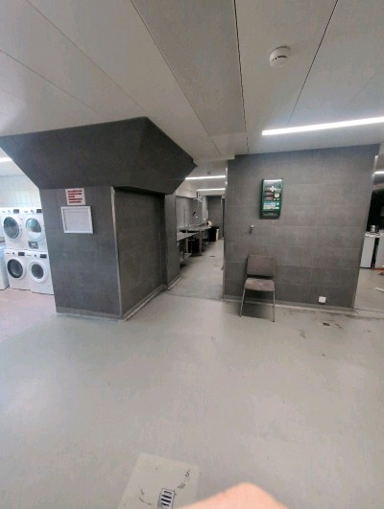 | 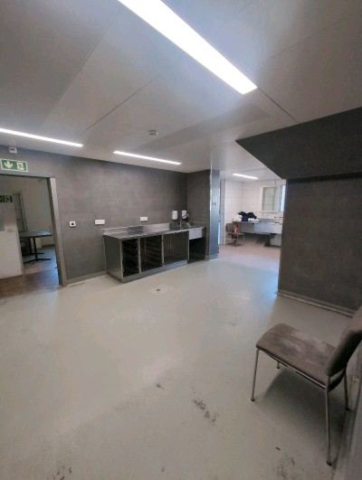
MaP-2 | Gang  EG | VM-7  Cushion Vinyl  Boden |  | 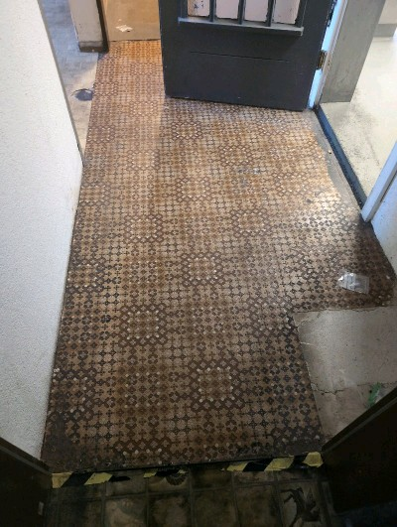 | 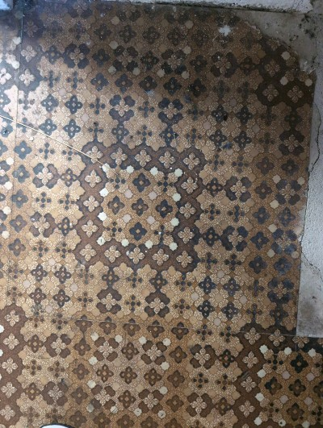
MaP-3 | Hintereingang  EG | VM-21  (elastische) Bodenbeläge  Boden |  | 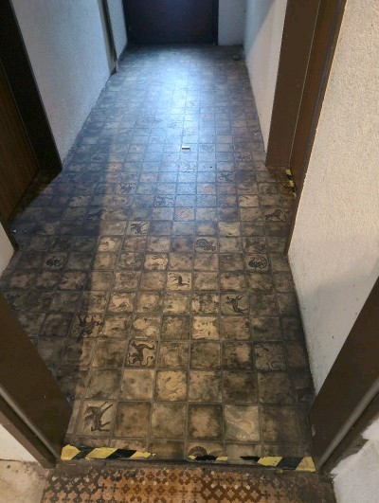 | 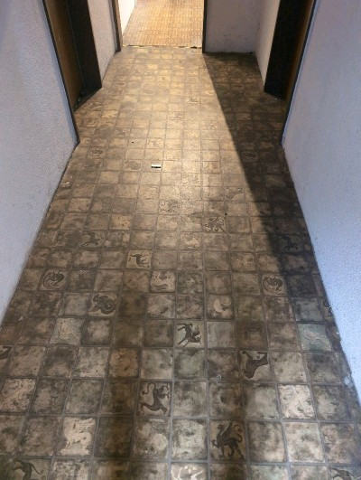
MaP-4 | Aufenthaltsraum  EG | VM-21  (elastische) Bodenbeläge  Boden |  | 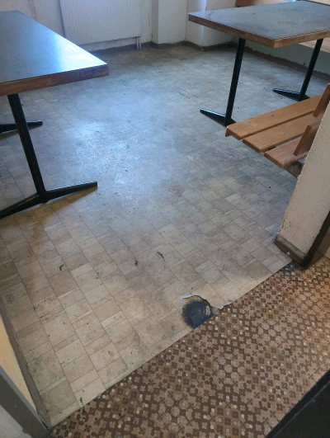 | 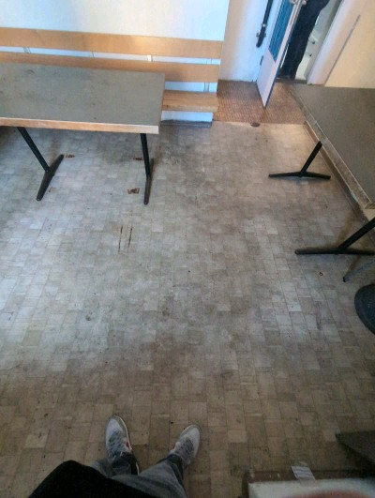
MaP-5 | Spensa  EG | VM-21  (elastische) Bodenbeläge  Boden |  | 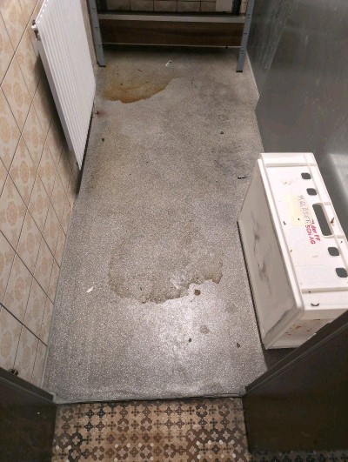 | 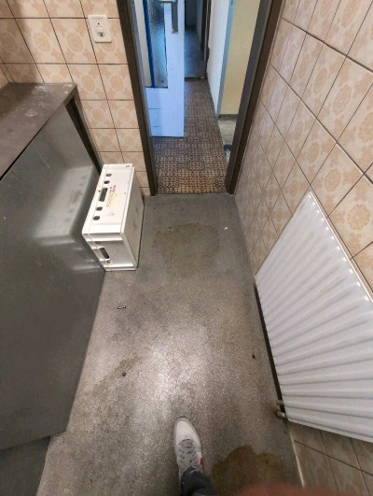
MaP-6 | Spensa  EG | VM-37  Fliesenkleber  Wand |  | 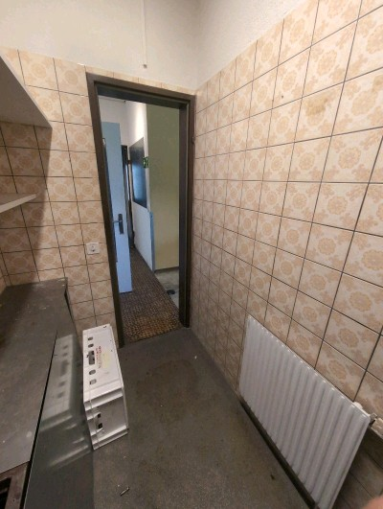 | 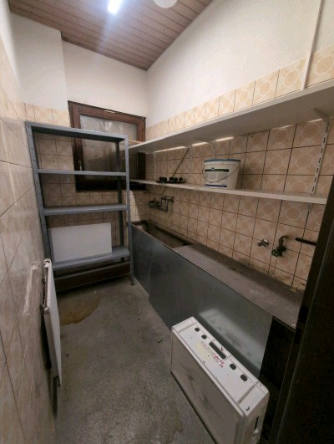
MaP-7 | Spensa  EG | VM-4  Verputz  Wand |  | 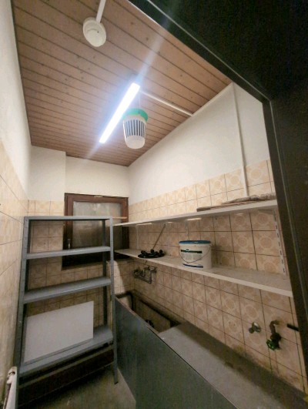 | 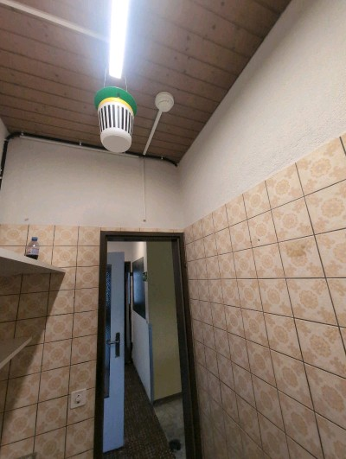
MaP-8 | Aufenthaltsraum  EG | VM-4  Verputz  Wand |  | 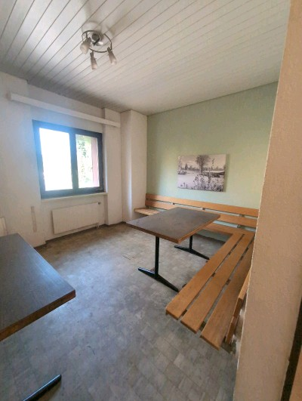 | 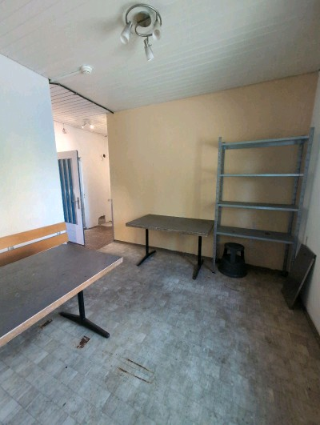
MaP-9 | Aufenthaltsraum  EG | VM-13  Fensterkitt  Fenster |  | 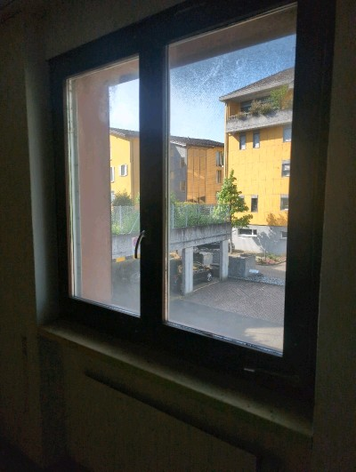 | 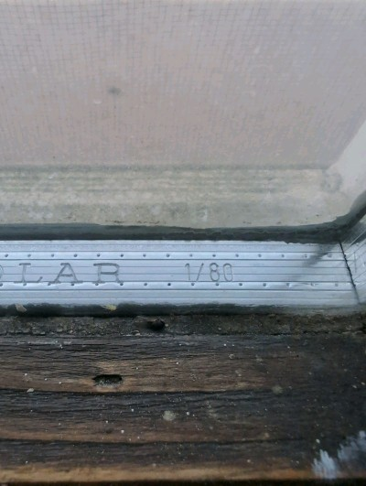
MaP-10 | Hintereingang  EG | VM-4  Verputz  Wand |  | 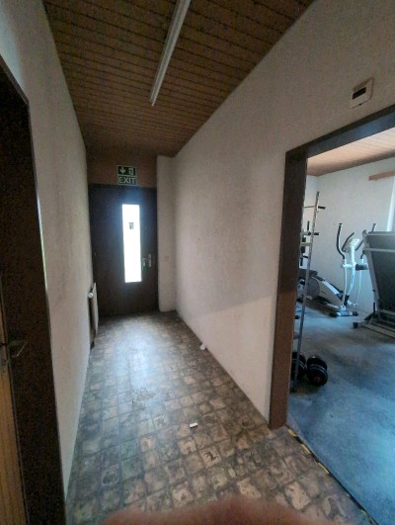 | 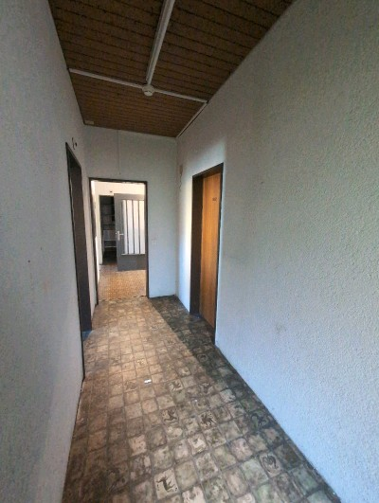
MaP-11 | Küche  EG | VM-5  Verputz  Decke |  | 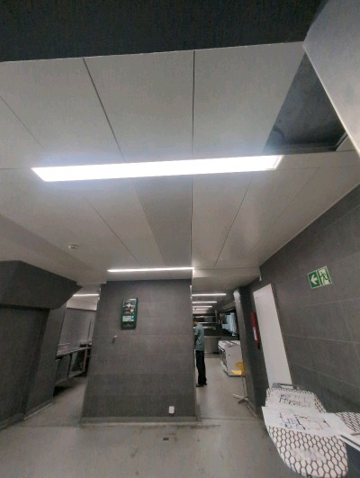 | 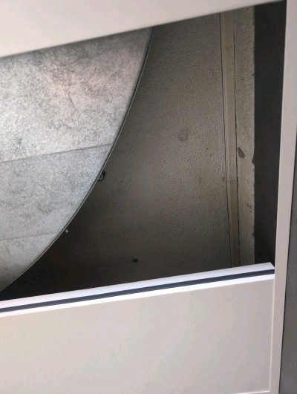
MaP-12 | Küche  EG | VM-4  Verputz  Wand |  | 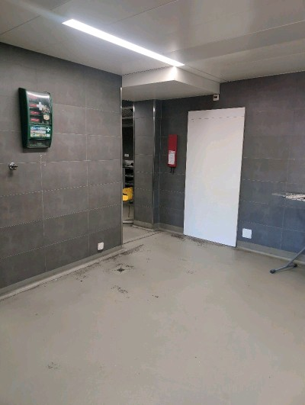 | 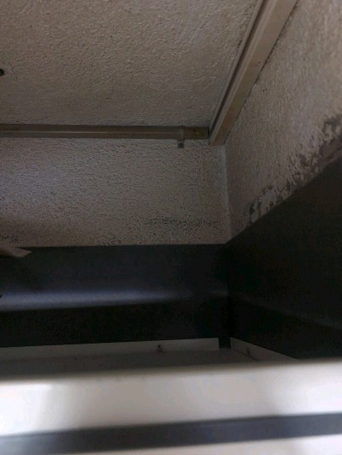
MaP-13 | Sportraum-WC  EG | VM-37  Fliesenkleber  Wand |  | 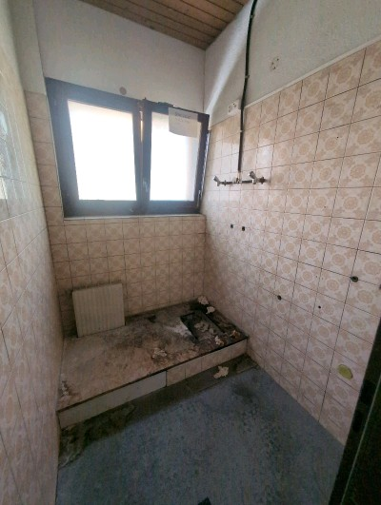 | 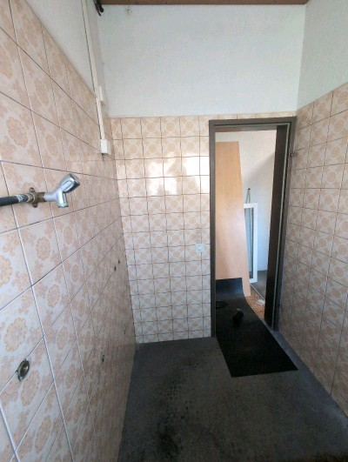
MaP-14 | Sportraum-WC  EG | VM-7  Cushion Vinyl  Boden |  | 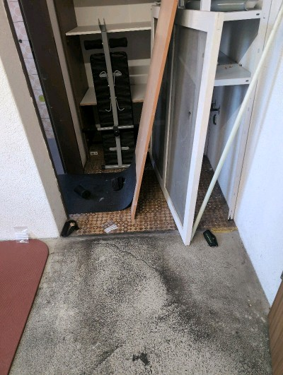 | 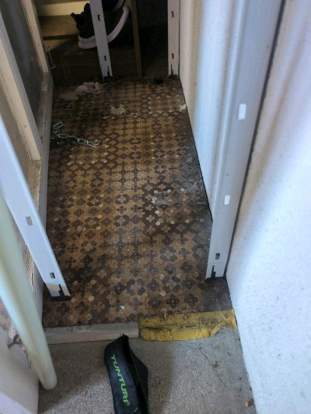
MaP-15 | Sportraum  EG | VM-4  Verputz  Wand |  | 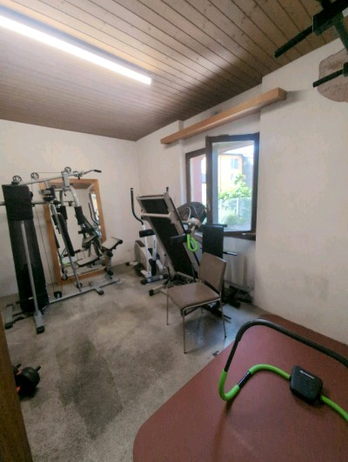 | 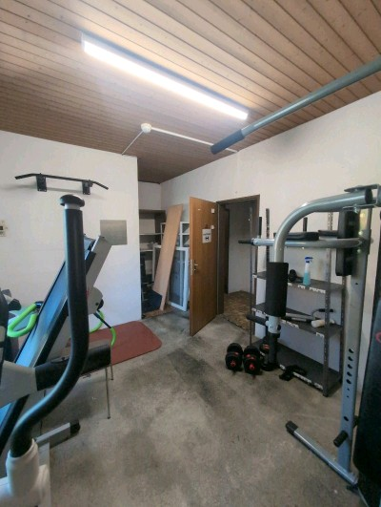
MaP-16 | Waschküche  EG | VM-3  Fliesenkleber  Wand |  | 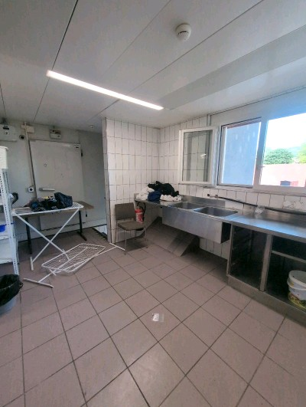 | 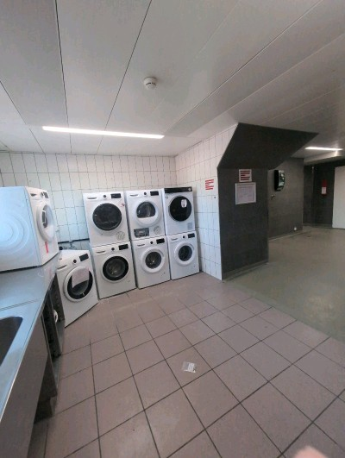
MaP-17 | Waschküche  EG | VM-1  Fliesenkleber  Boden |  | 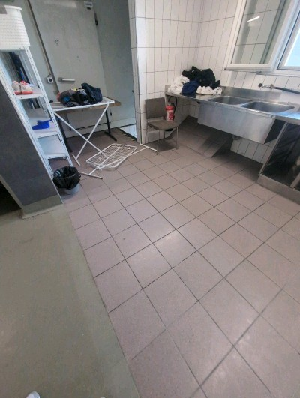 | 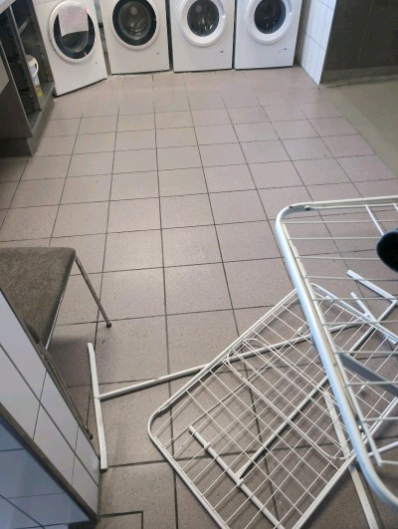
MaP-18 | Esssaal  EG | VM-4  Verputz  Wand |  | 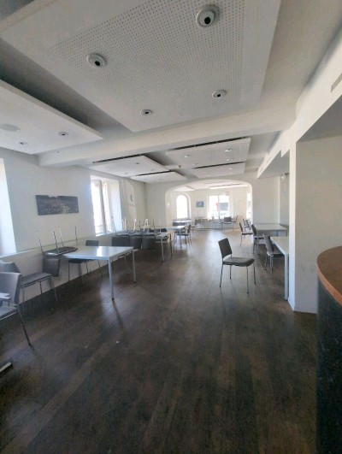 | 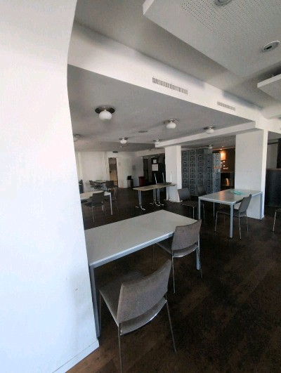
MaP-19 | Esssaal  EG | VM-5  Verputz  Decke |  | 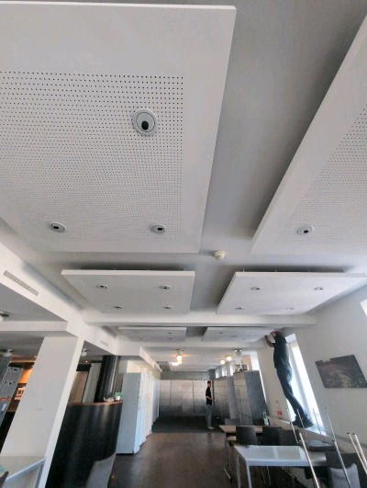 | 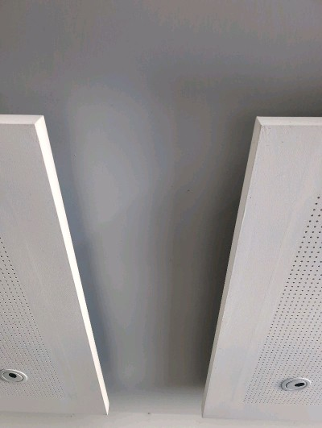
MaP-20 | Esssaal  EG | VM-1  Fliesenkleber  Boden |  | 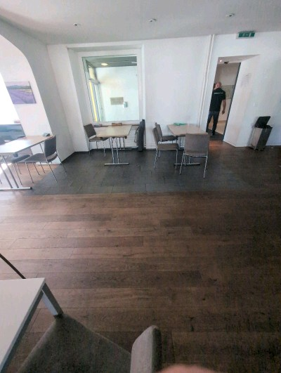 | 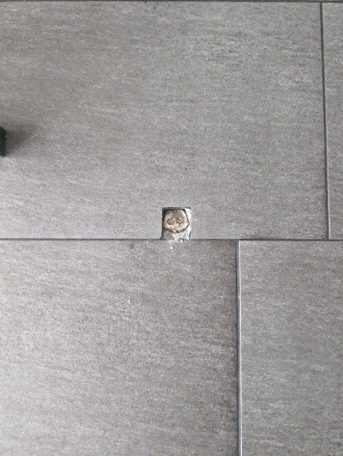
MaP-21 | Eingang  EG | VM-4  Verputz  Wand |  | 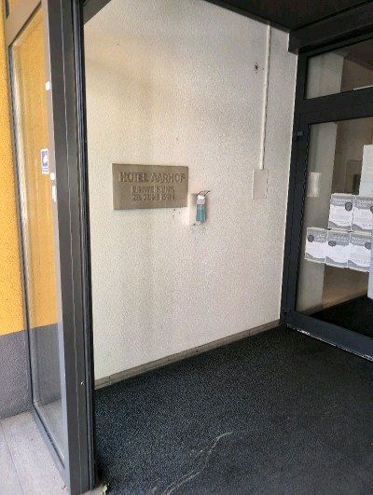 | 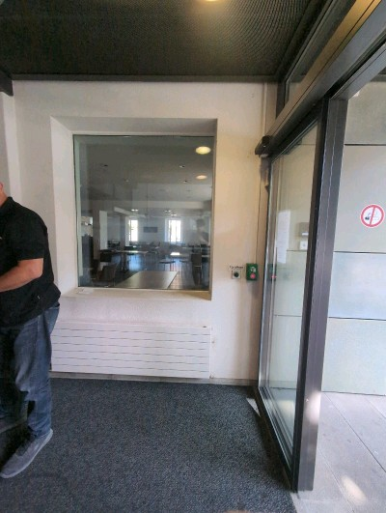
MaP-22 | Eingang  EG | VM-2  Fliesenkleber  Sockel |  | 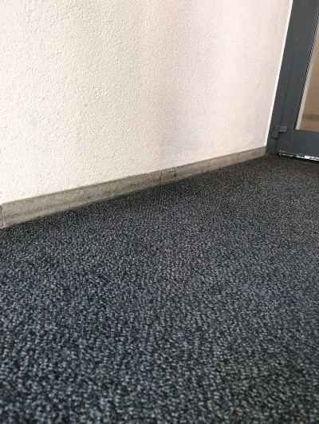 | 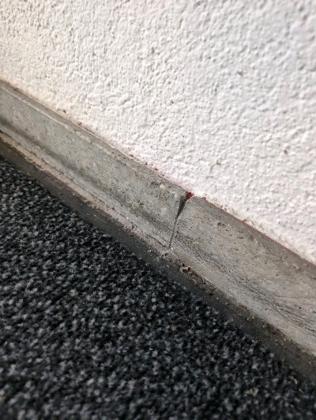
MaP-23 | Eingang  EG | VM-2  Fliesenkleber  Sockel |  | 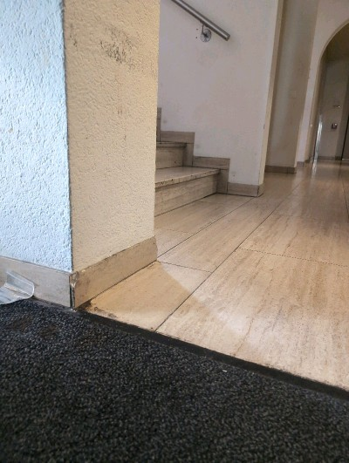 | 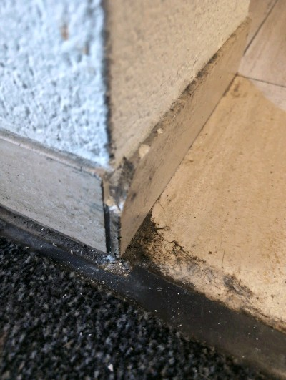
MaP-24 | Gang/Treppe Hotel  EG | VM-1  Fliesenkleber  Boden |  | 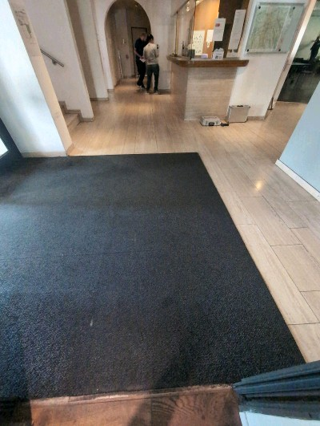 | 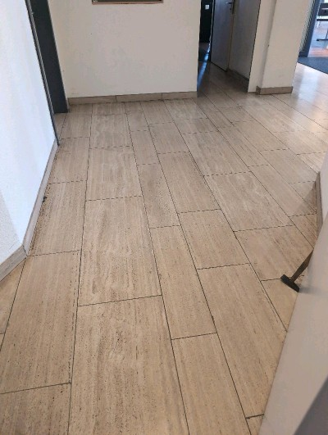
MaP-25 | Aufenthaltsraum  EG | VM-4  Verputz  Wand |  | 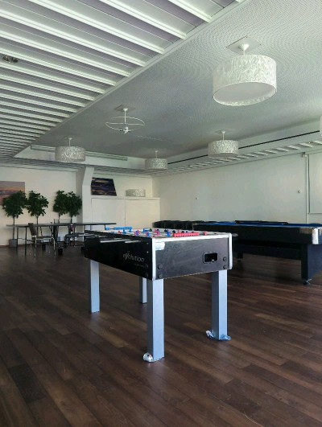 | 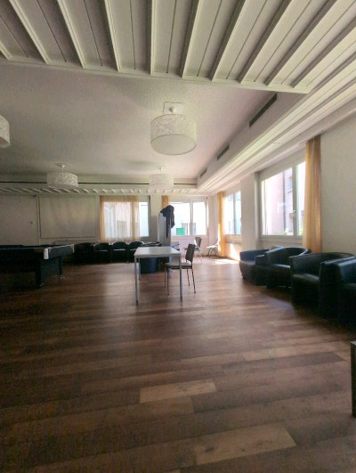
MaP-26 | Treppenhaus  EG-OG | VM-4  Verputz  Wand |  | 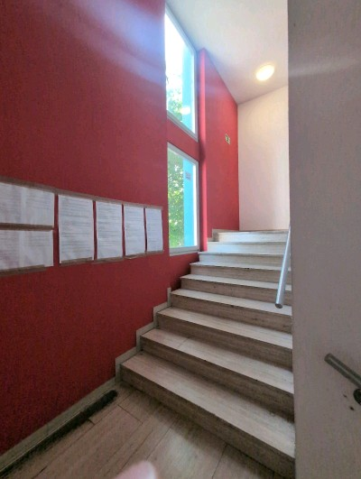 | 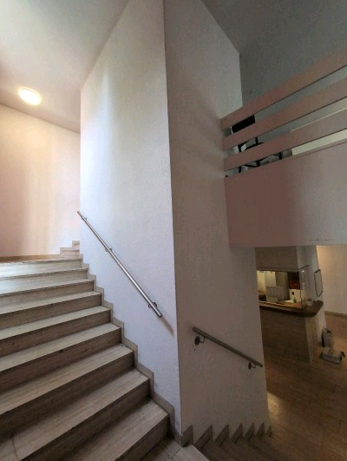
MaP-27 | Treppenhaus  EG-OG | VM-5  Verputz  Decke |  | 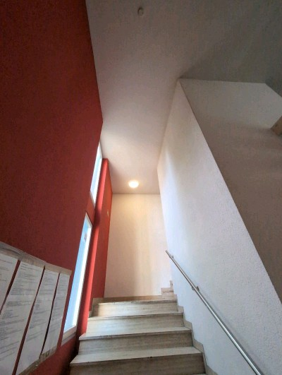 | 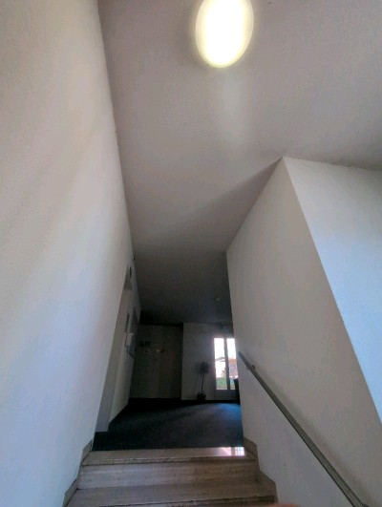
MaP-28 | Reception  EG | VM-4  Verputz  Wand |  | 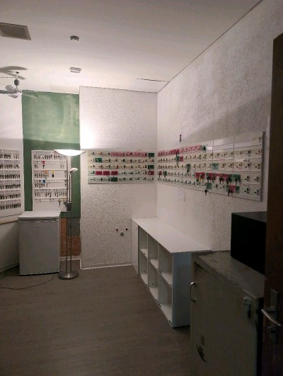 | 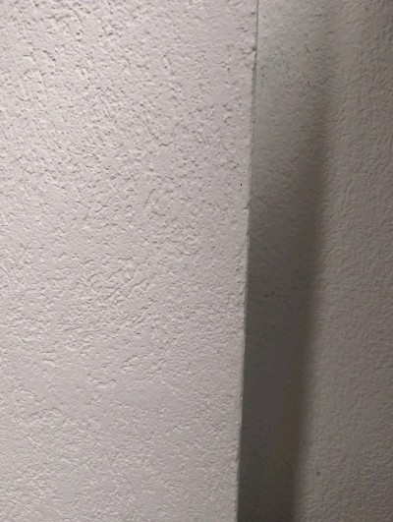
MaP-29 | Gang  UG | VM-21  (elastische) Bodenbeläge  Boden |  | 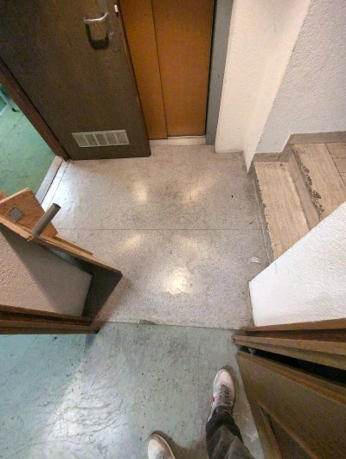 | 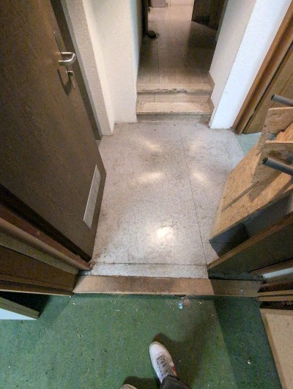
MaP-30 | unter Treppe  UG | VM-7  Cushion Vinyl  Boden |  | 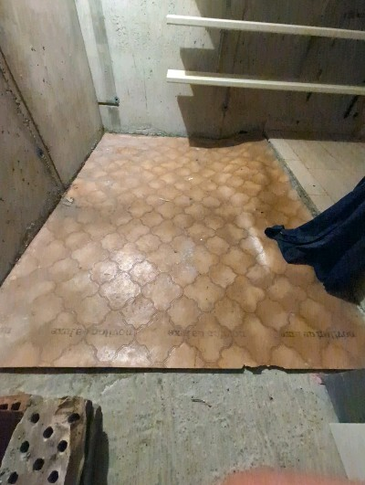 | 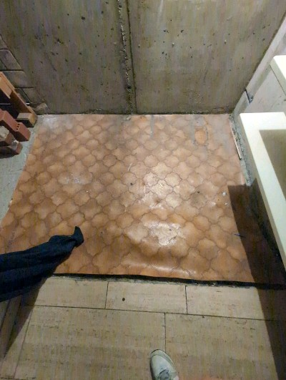
MaP-31 | Bowlinghalle  UG | VM-7  Cushion Vinyl  Boden |  | 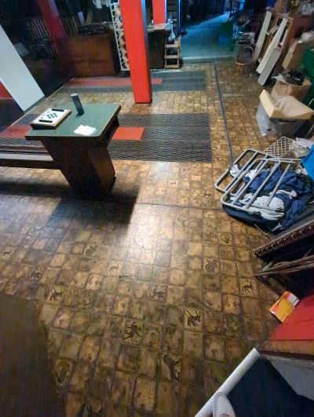 | 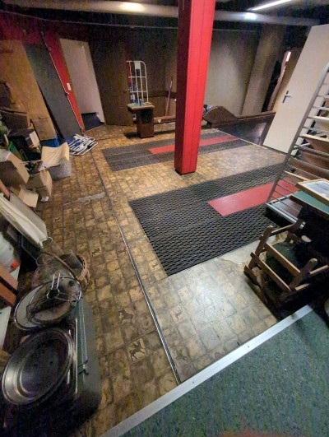
MaP-32 | Bowlingbahn  UG | VM-21  (elastische) Bodenbeläge  Boden |  | 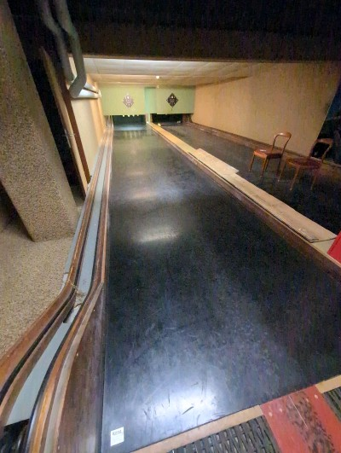 | 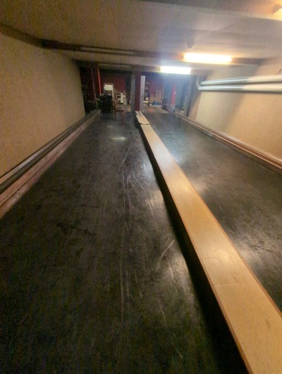
MaP-33 | Bowlingbahn  UG | VM-27  Akkustikplatten  Decke |  | 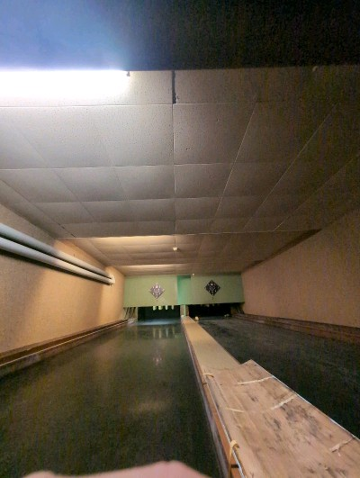 | 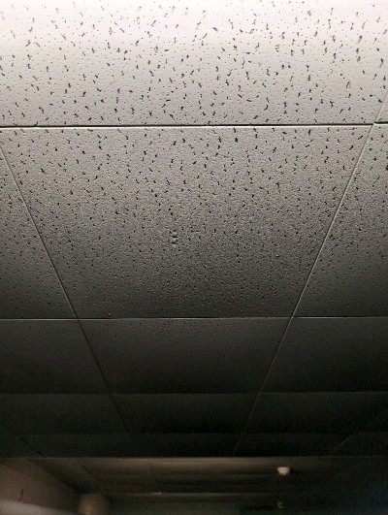
MaP-34 | Bowlingbahn  UG | VM-5  Verputz  Decke |  | 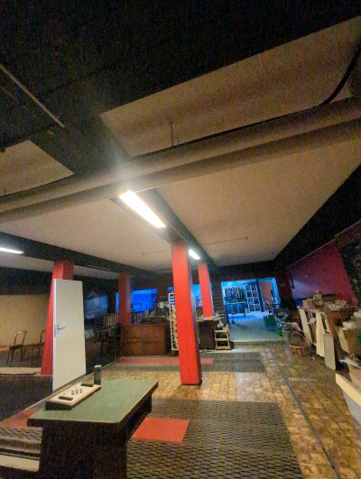 | 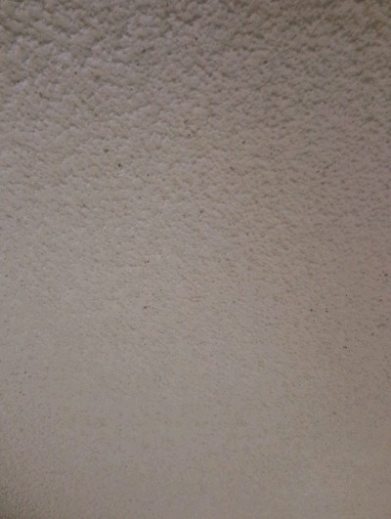
MaP-35 | Bar  UG | VM-21  (elastische) Bodenbeläge  Boden |  | 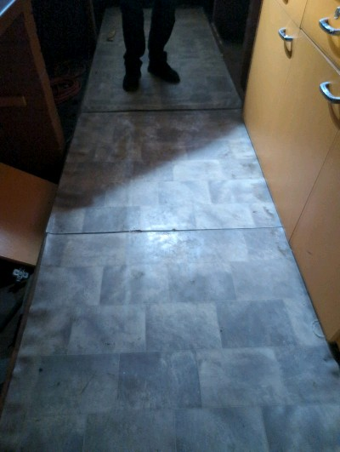 | 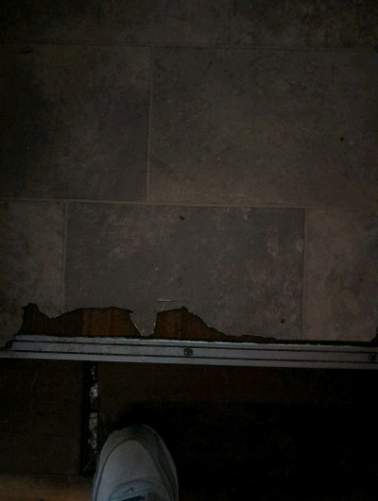
MaP-36 | Bar  UG | VM-21  (elastische) Bodenbeläge  Boden |  | 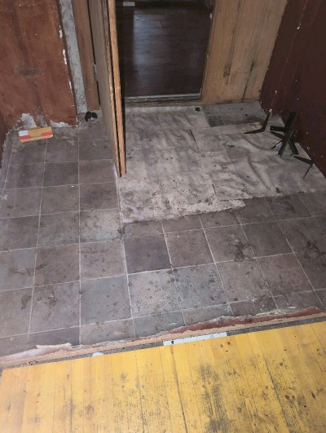 | 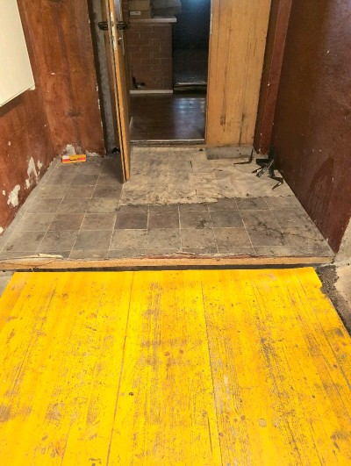
MaP-37 | Heizraum  UG | VM-4  Verputz  Wand |  | 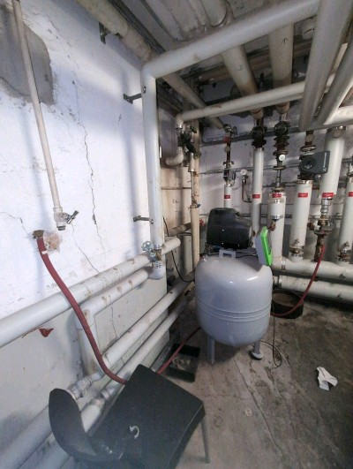 | 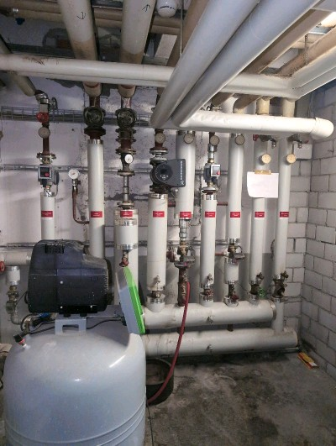
MaP-38 | Heizraum  UG | VM-5  Verputz  Decke |  | 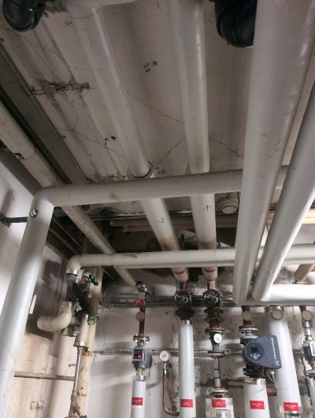 | 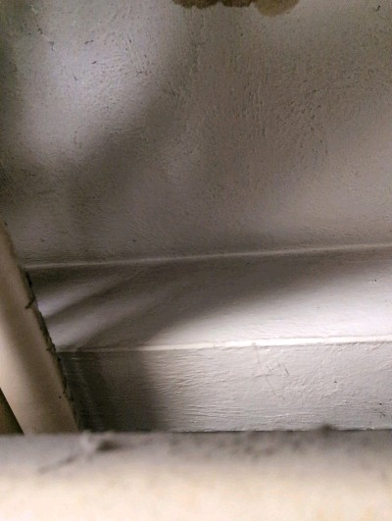
MaP-39 | Boilerraum  UG | VM-4  Verputz  Wand |  | 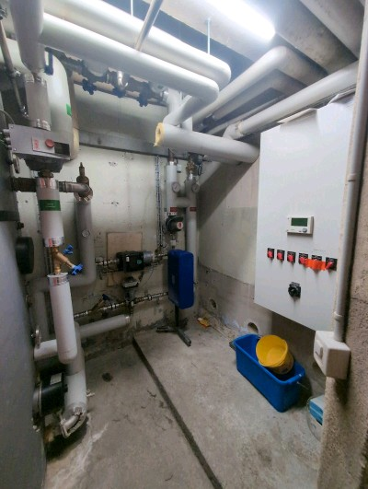 | 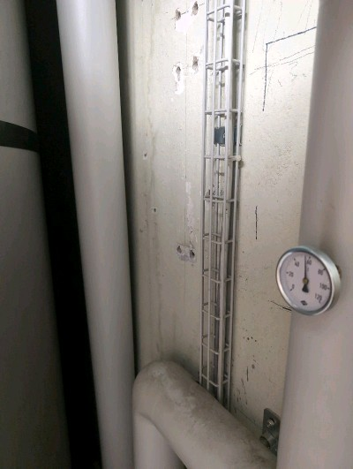
MaP-40 | Toilleten und Lieferanteneingang  UG | VM-1  Fliesenkleber  Boden |  | 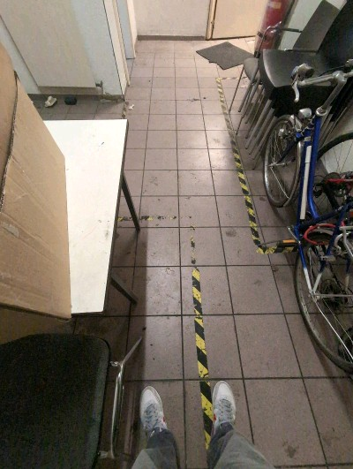 | 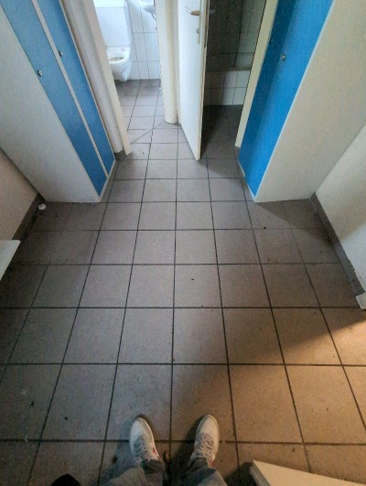
MaP-41 | Toilleten und Lieferanteneingang  UG | VM-4  Verputz  Wand |  | 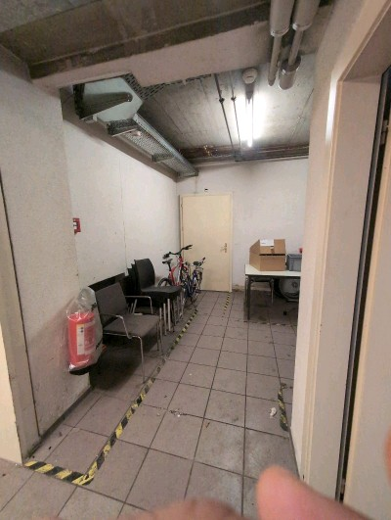 | 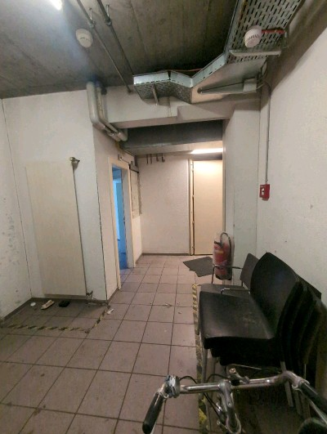
MaP-42 | Lagerraum  UG | VM-4  Verputz  Wand |  | 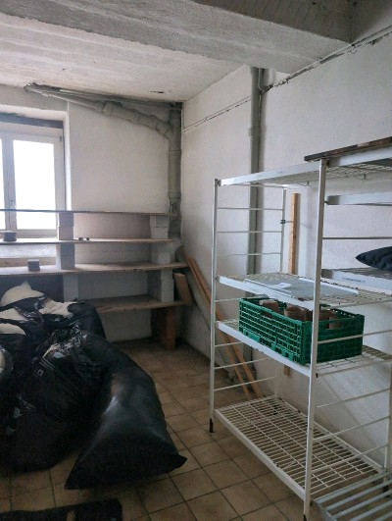 | 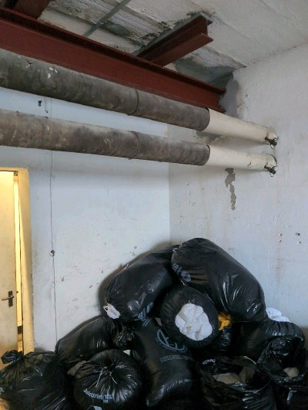
MaP-43 | Lagerraum  UG | VM-28  Rohrummantelung  Wasserleitungen |  | 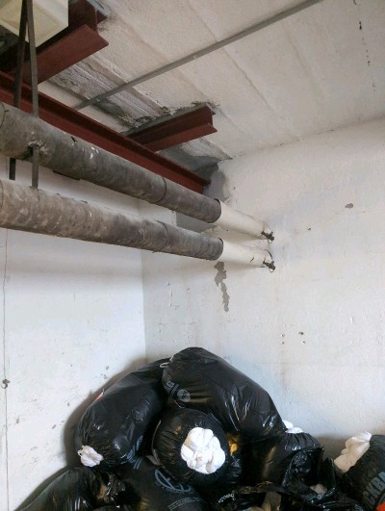 | 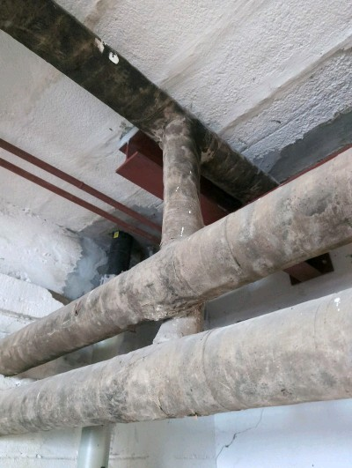
MaP-44 | Lagerraum  UG | VM-1  Fliesenkleber  Boden |  | 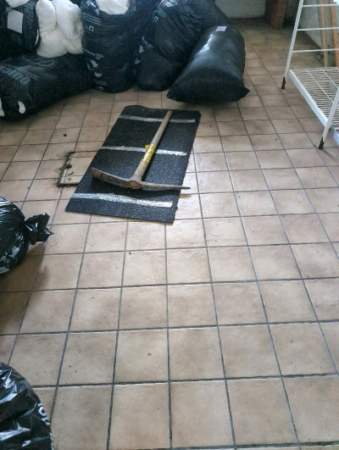 | 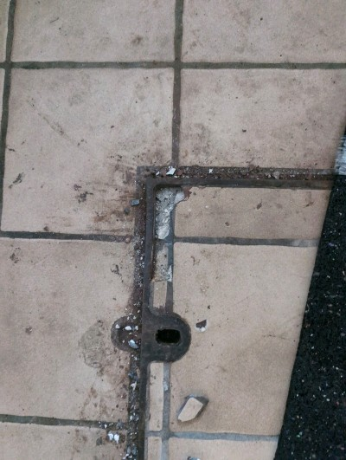
MaP-45 | Gang  UG | VM-3  Fliesenkleber  Wand |  | 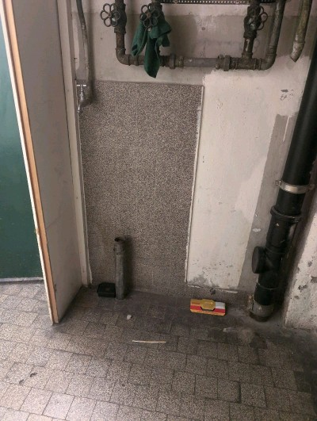 | 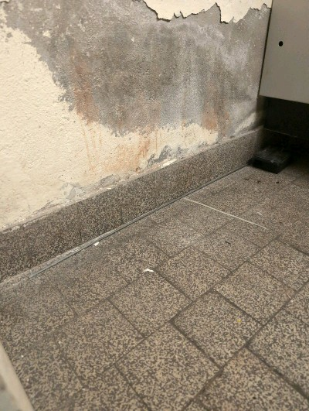
MaP-46 | Gang  UG | VM-38  Fliesenkleber  Boden |  | 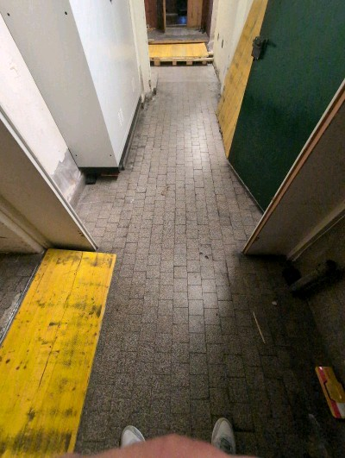 | 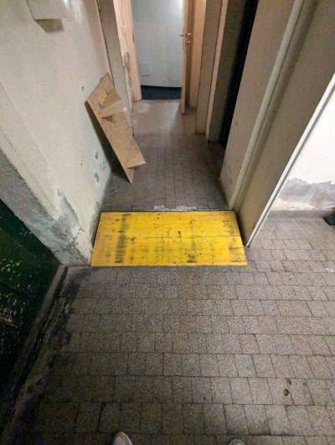
MaP-47 | Weinkeller  UG | VM-4  Verputz  Wand |  | 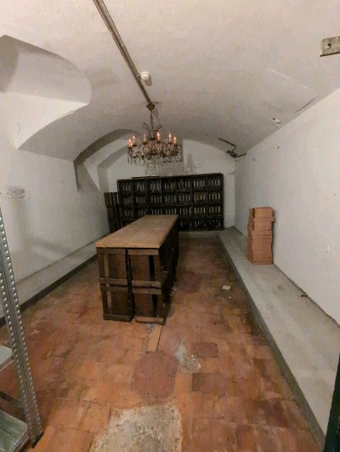 | 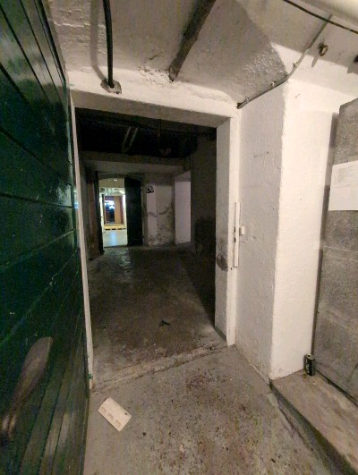
MaP-48 | Bad  155 | VM-27  Akkustikplatten  Decke |  | 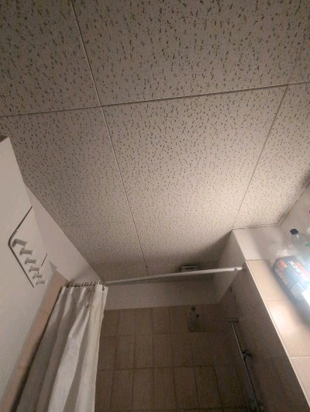 | 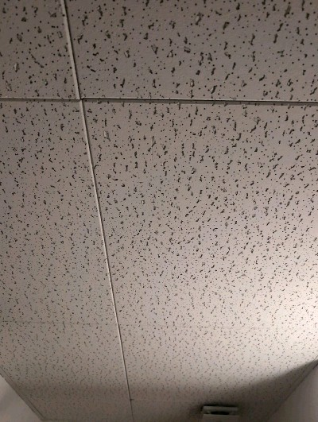
MaP-49 | Bad  155 | VM-3  Fliesenkleber  Wand |  | 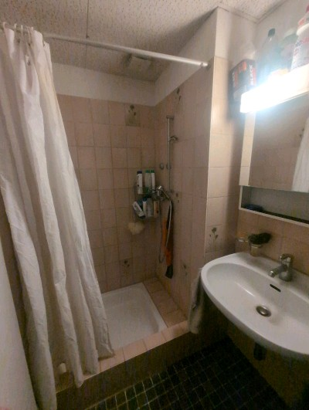 | 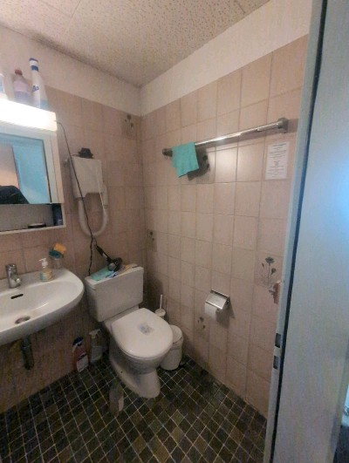
MaP-50 | Bad  155 | VM-1  Fliesenkleber  Boden |  | 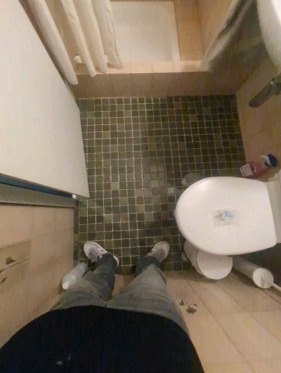 | 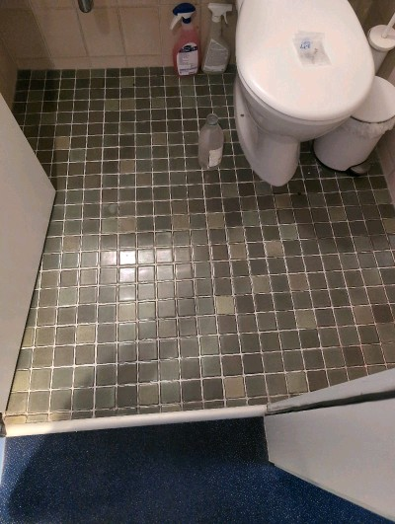
MaP-51 | Zimmer  155 | VM-32  Teppichkleber  Boden |  | 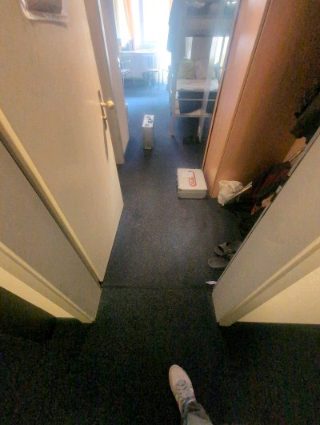 | 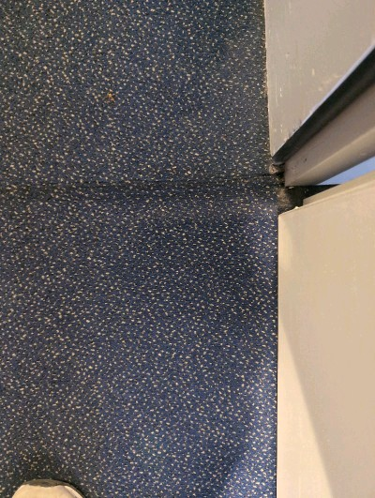
MaP-52 | Zimmer  155 | VM-4  Verputz  Wand |  | 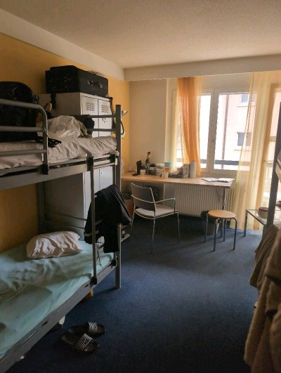 | 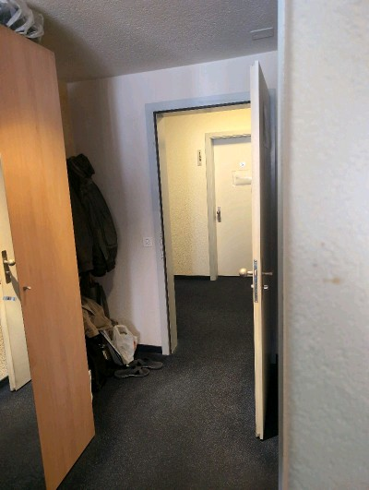
MaP-53 | Zimmer  155 | VM-5  Verputz  Decke |  | 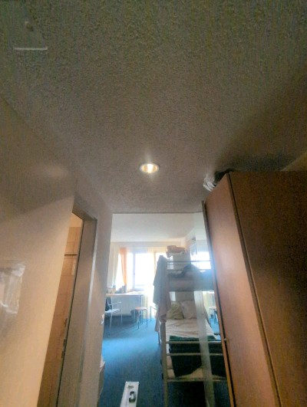 | 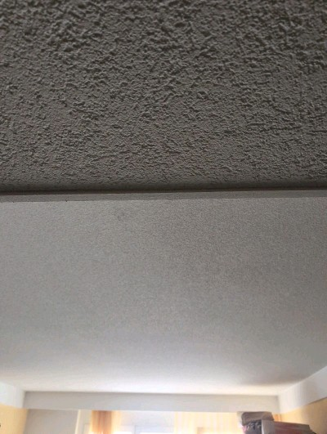
MaP-54 | Bad  155 | VM-4  Verputz  Wand |  | 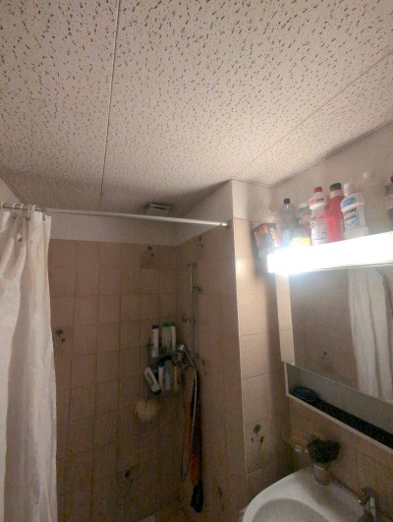 | 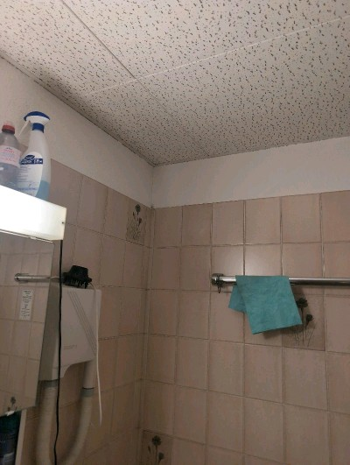
MaP-55 | Gang  1.Stock | VM-4  Verputz  Wand |  | 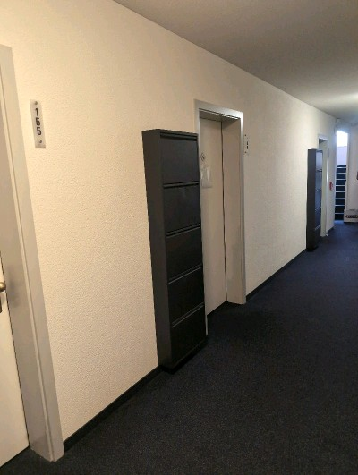 | 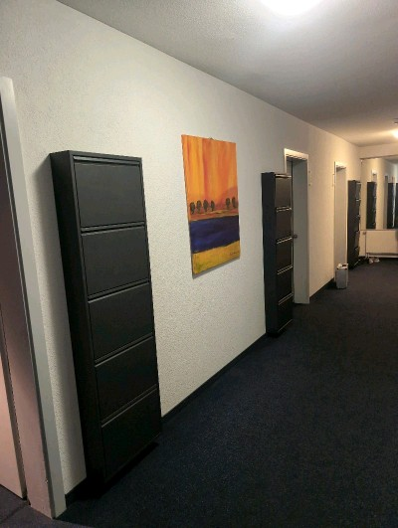
MaP-56 | Gang  1.Stock | VM-5  Verputz  Decke |  | 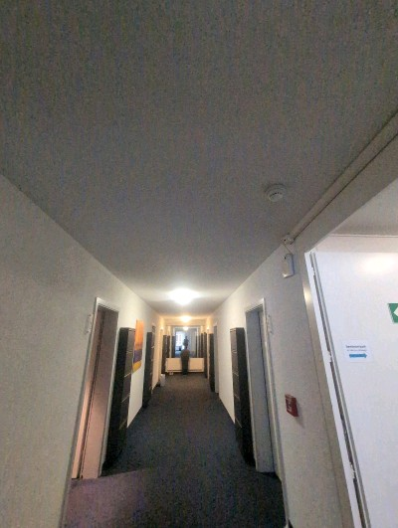 | 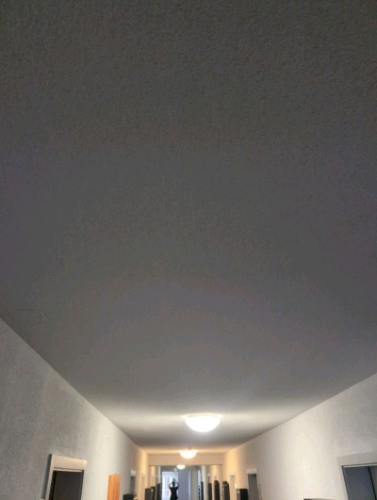
MaP-57 | Bad  152 | VM-27  Akkustikplatten  Decke |  | 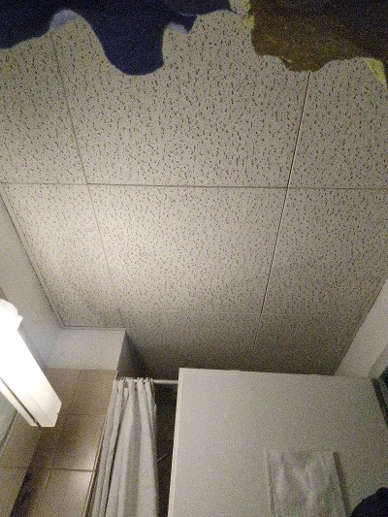 | 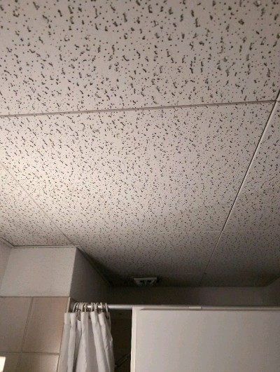
MaP-58 | Bad  152 | VM-3  Fliesenkleber  Wand |  | 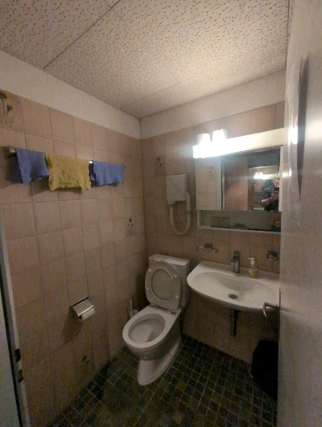 | 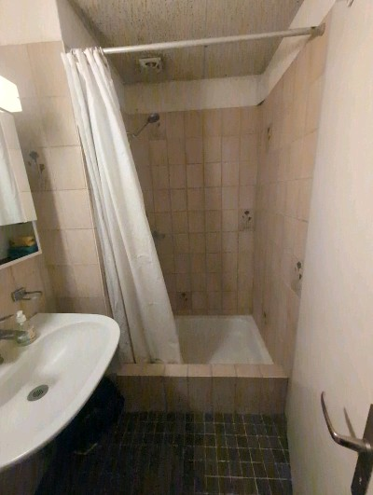
MaP-59 | Bad  152 | VM-4  Verputz  Wand |  | 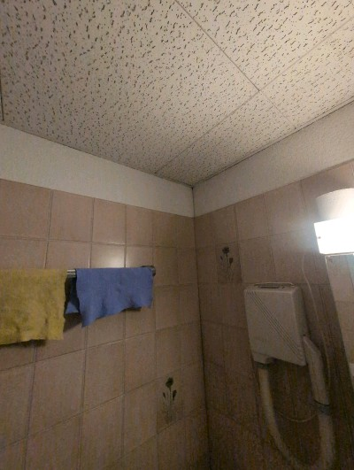 | 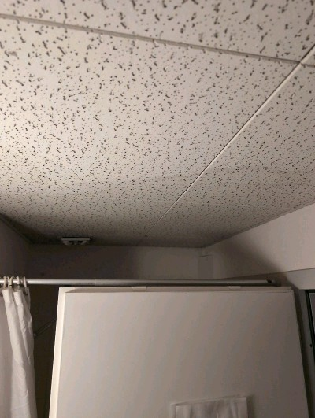
MaP-60 | Bad  152 | VM-1  Fliesenkleber  Boden |  | 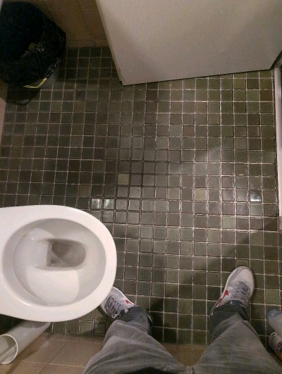 | 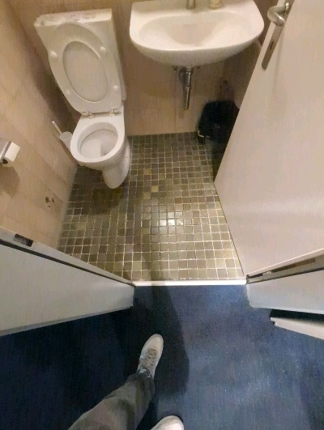
MaP-61 | Bad  158 | VM-3  Fliesenkleber  Wand |  | 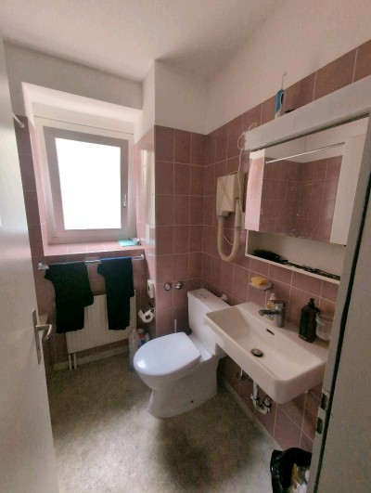 | 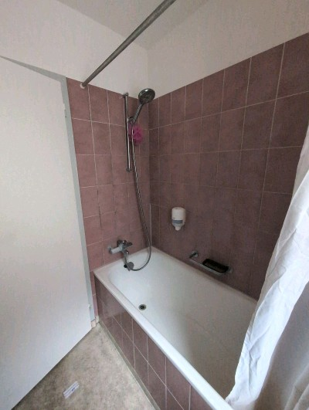
MaP-62 | Bad  158 | VM-4  Verputz  Wand |  | 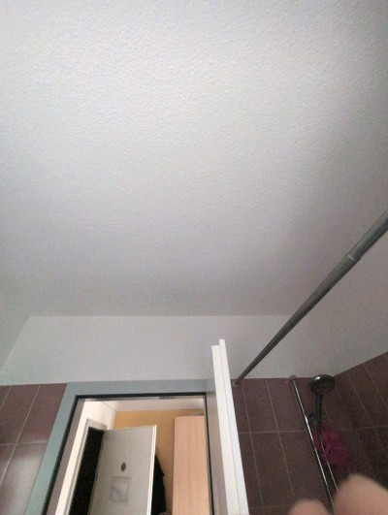 | 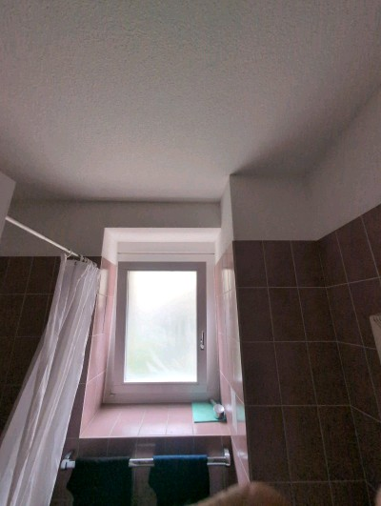
MaP-63 | Bad  158 | VM-5  Verputz  Decke |  | 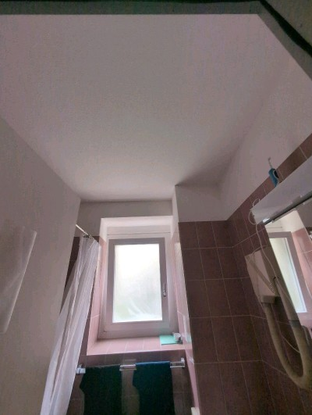 | 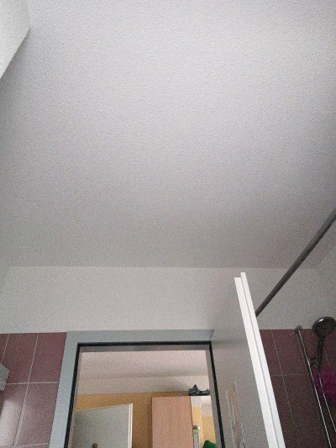
MaP-64 | Bad  158 | VM-21  (elastische) Bodenbeläge  Boden |  | 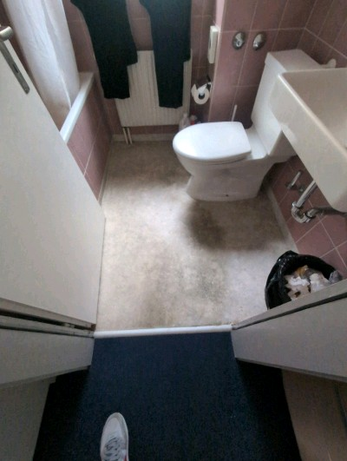 | 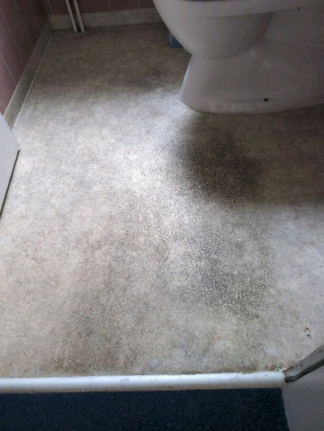
MaP-65 | Bad  172 | VM-3  Fliesenkleber  Wand |  | 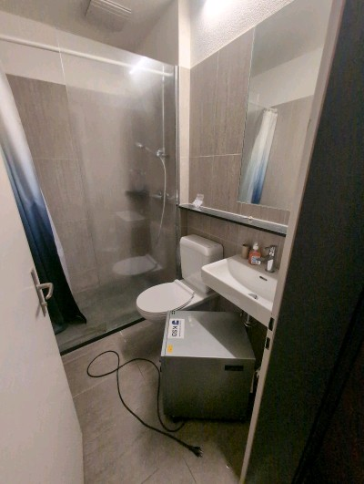 | 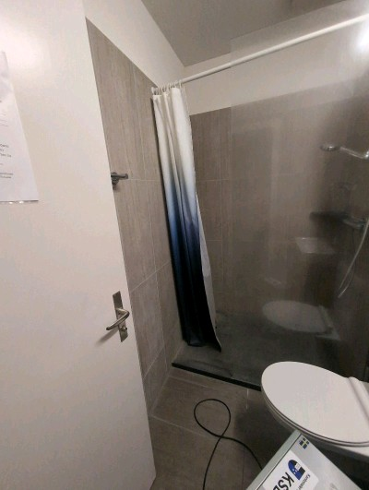
MaP-66 | Bad  172 | VM-1  Fliesenkleber  Boden |  | 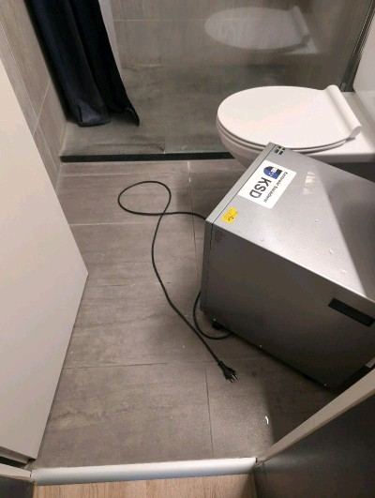 | 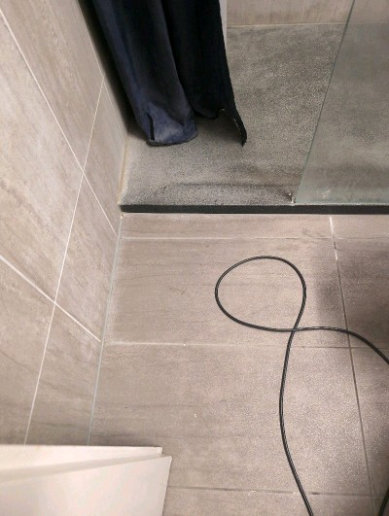
MaP-67 | Bad  172 | VM-5  Verputz  Decke |  | 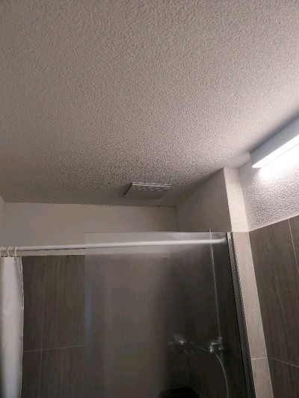 | 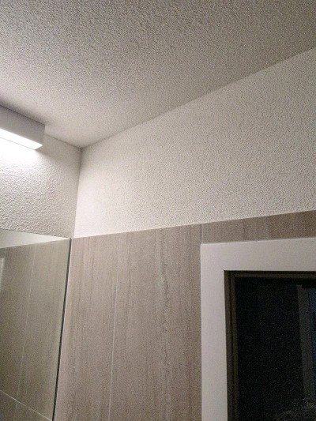
MaP-68 | Zimmer  172 | VM-4  Verputz  Wand |  | 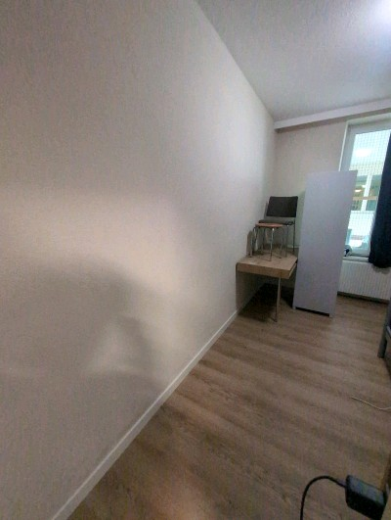 | 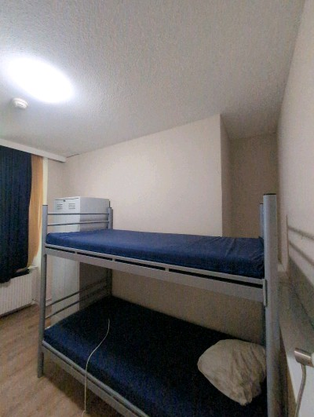
MaP-69 | Zimmer  172 | VM-5  Verputz  Decke |  | 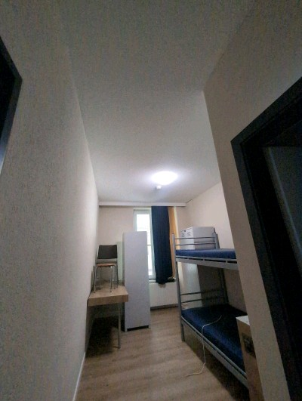 | 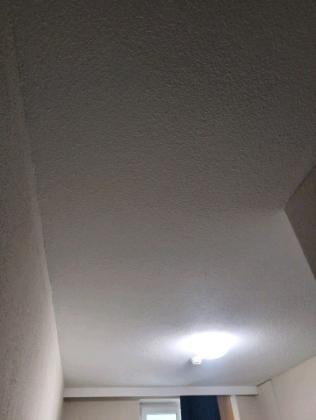
MaP-70 | Gang  1.Stock | VM-4  Verputz  Wand |  | 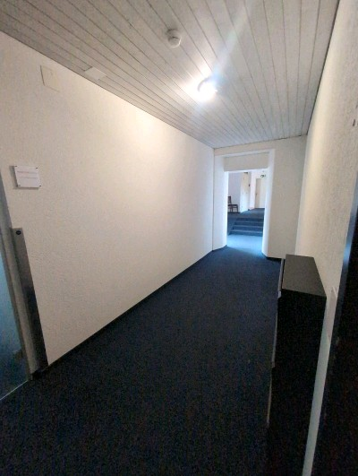 | 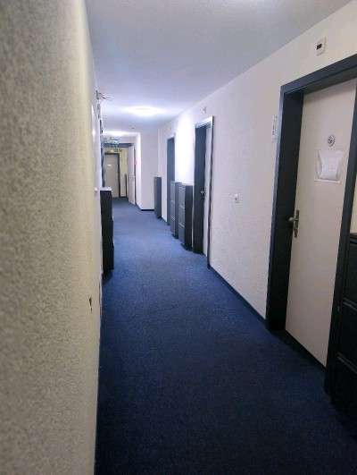
MaP-71 | Gang  1.Stock | VM-5  Verputz  Decke |  | 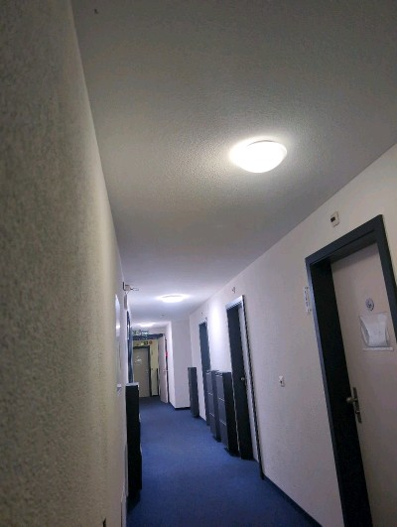 | 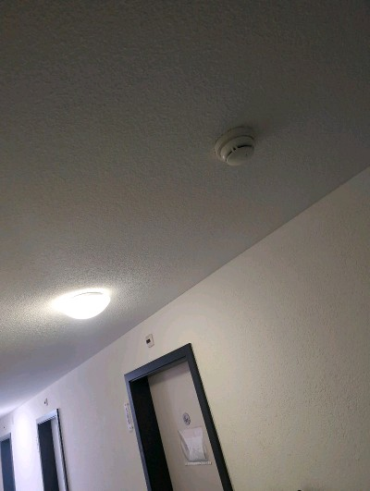
MaP-72 | Bad  261 | VM-3  Fliesenkleber  Wand |  | 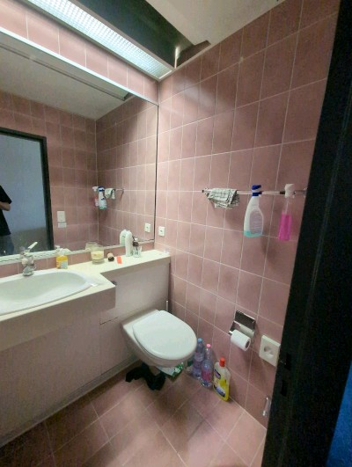 | 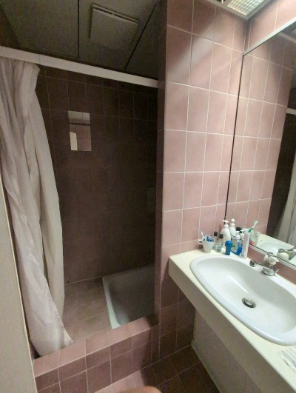
MaP-73 | Bad  261 | VM-1  Fliesenkleber  Boden |  | 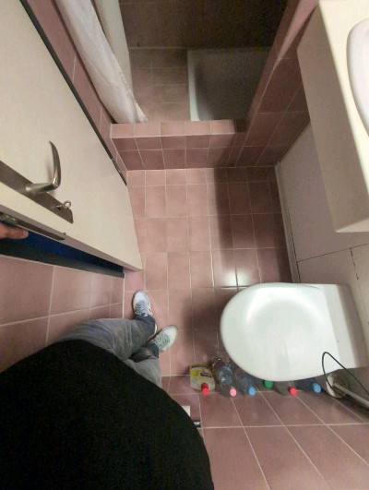 | 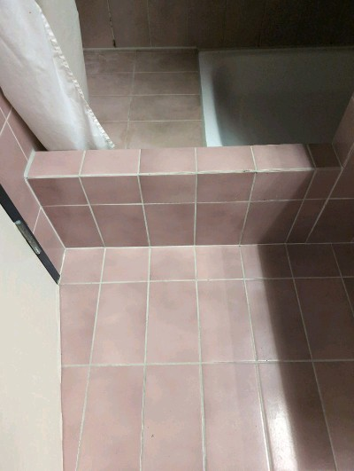
MaP-74 | Bad  261 | VM-34  Spritzmassen  Träger Brandschutz |  | 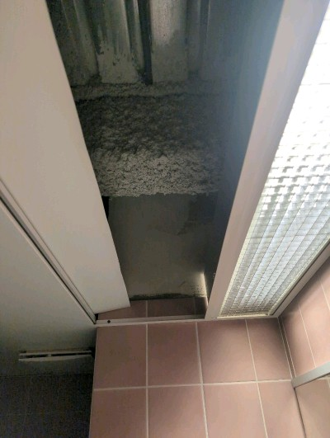 | 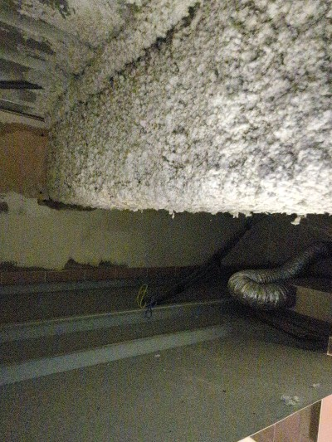
MaP-75 | Bad  273 | VM-3  Fliesenkleber  Wand |  | 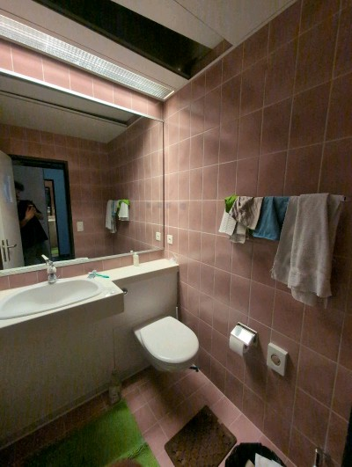 | 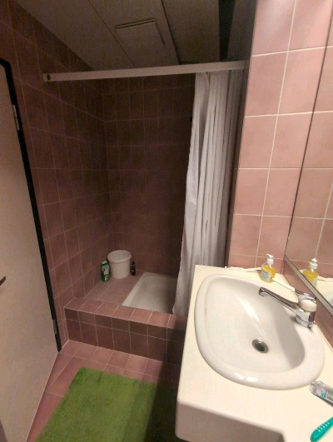
MaP-76 | Bad  273 | VM-1  Fliesenkleber  Boden |  | 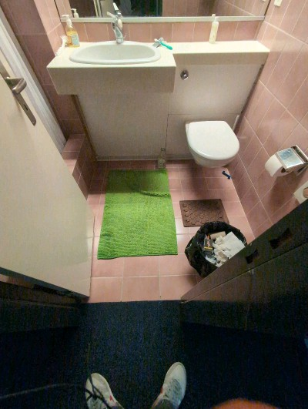 | 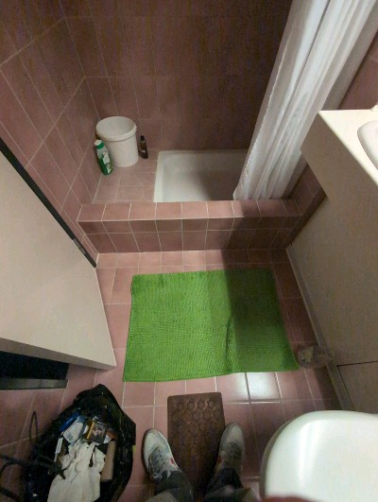
MaP-77 | Bad  273 | VM-34  Spritzmassen  Träger Brandschutz |  | 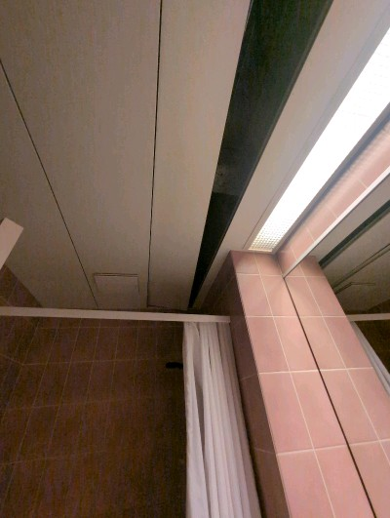 | 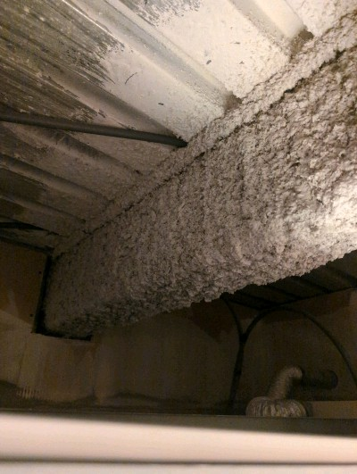
MaP-78 | Bad  268 | VM-3  Fliesenkleber  Wand |  | 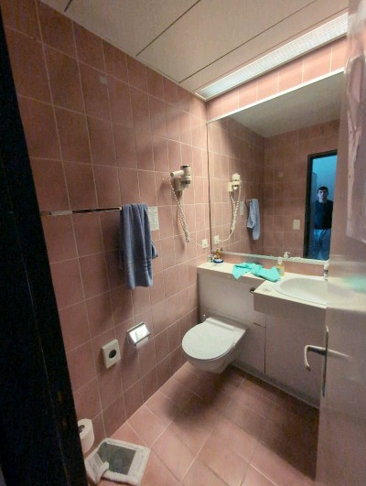 | 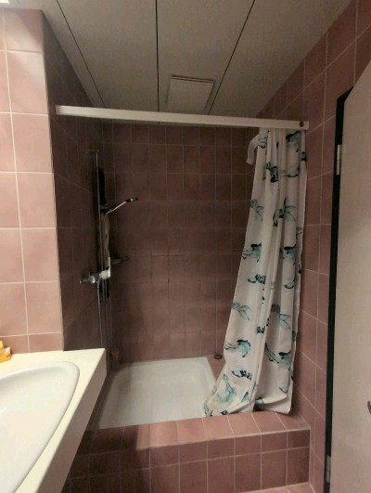
MaP-79 | Bad  268 | VM-1  Fliesenkleber  Boden |  | 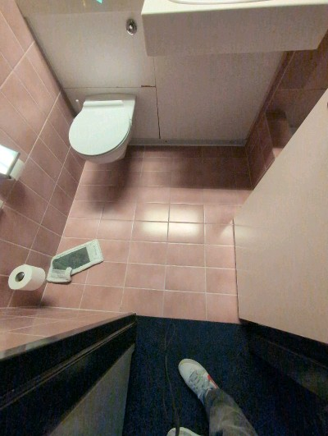 | 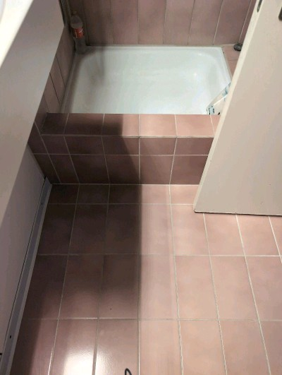
MaP-80 | Bad  268 | VM-34  Spritzmassen  Träger Brandschutz |  | 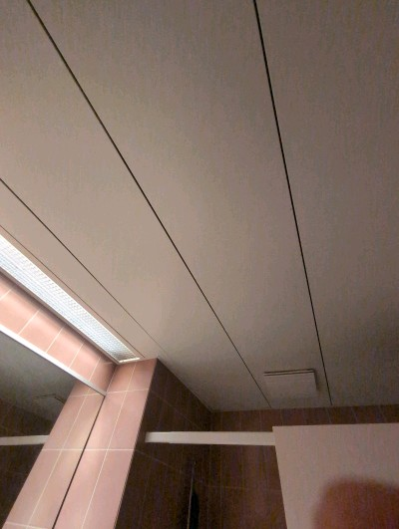 | 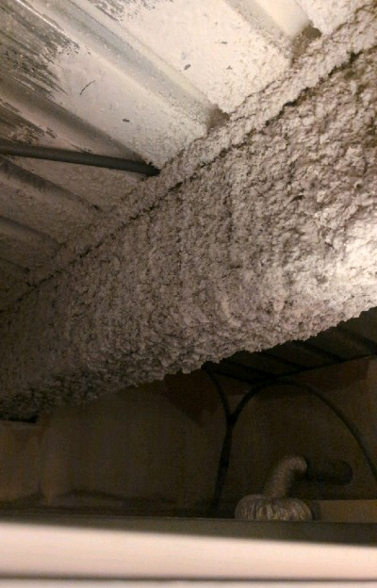
MaP-81 | Bad  Seminarraum 2, 3.OG | VM-3  Fliesenkleber  Wand |  | 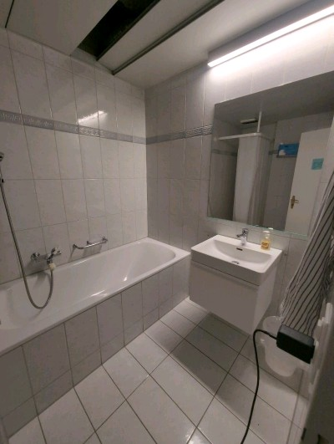 | 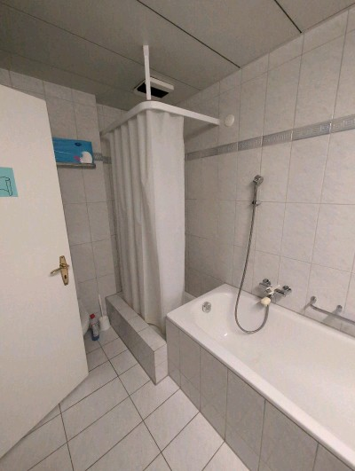
MaP-82 | Bad  Seminarraum 2, 3.OG | VM-1  Fliesenkleber  Boden |  | 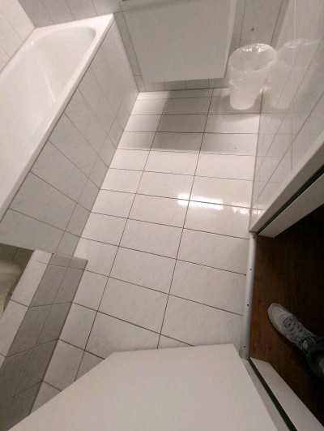 | 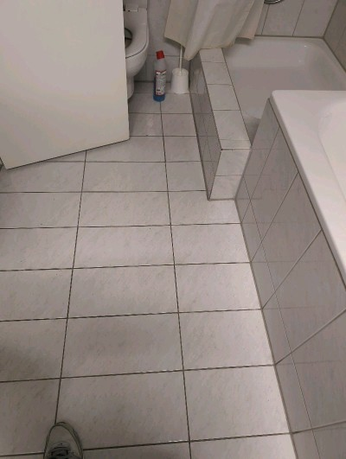
MaP-83 | Bad  Seminarraum 2, 3.OG | VM-34  Spritzmassen  Träger Brandschutz |  | 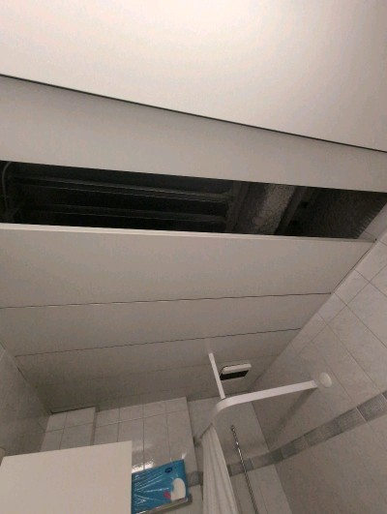 | 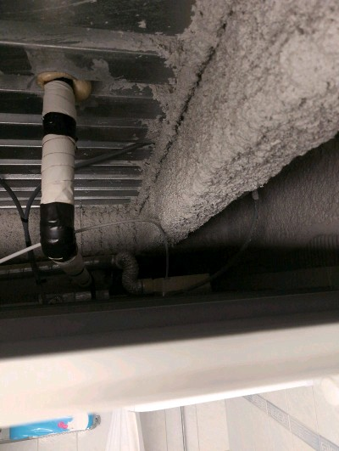
MaP-84 | Bad  Seminarraum 2, 3.OG | VM-3  Fliesenkleber  Wand |  | 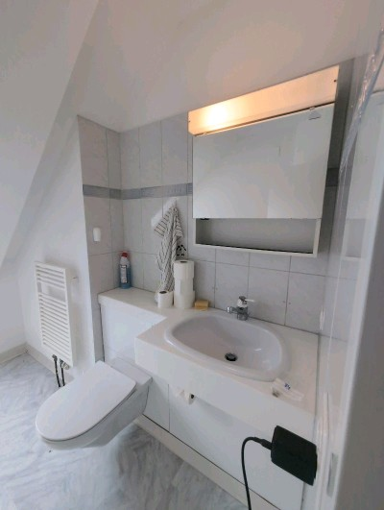 | 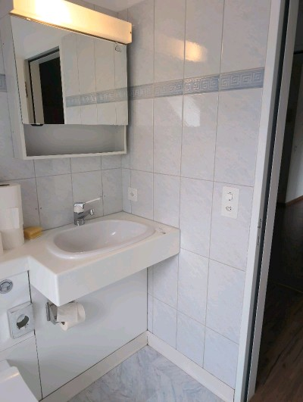
MaP-85 | Bad  Seminarraum 2, 3.OG | VM-21  (elastische) Bodenbeläge  Boden |  | 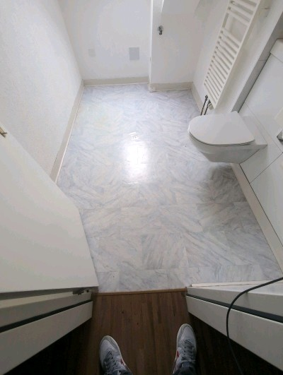 | 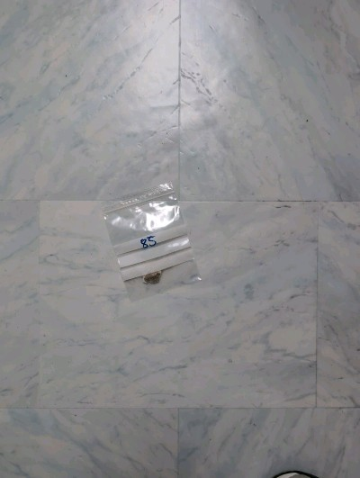
MaP-86 | Bad  Seminarraum 2, 3.OG | VM-4  Verputz  Wand |  | 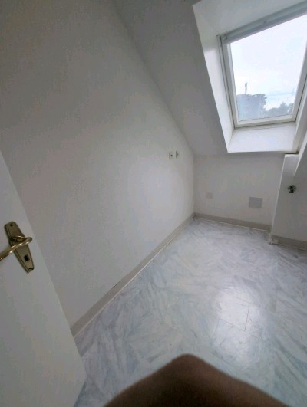 | 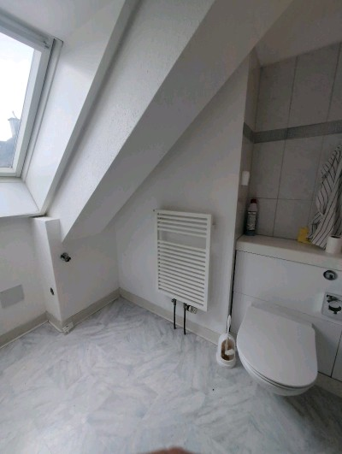
MaP-87 | Bad  DG | VM-1  Fliesenkleber  Boden |  | 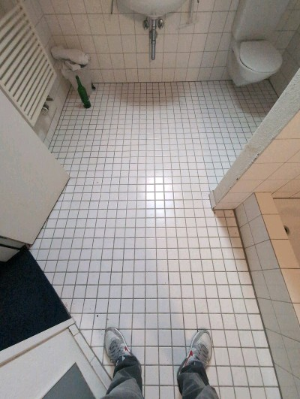 | 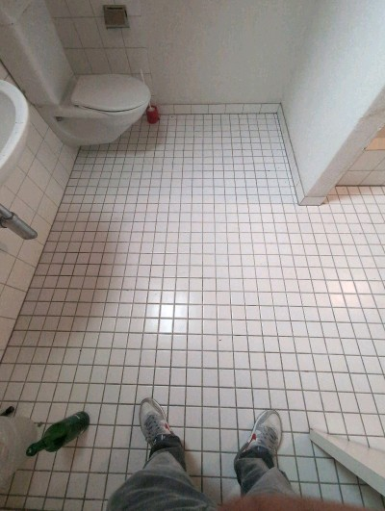
MaP-88 | Bad  DG | VM-4  Verputz  Wand |  | 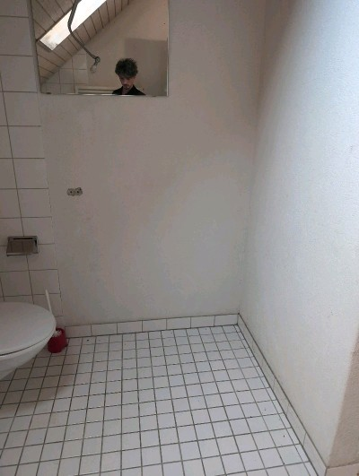 | 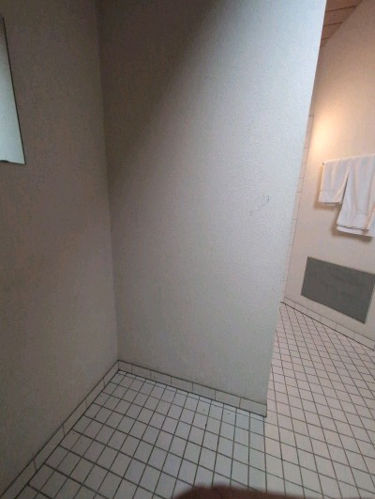
MaP-89 | Bad  DG | VM-3  Fliesenkleber  Wand |  | 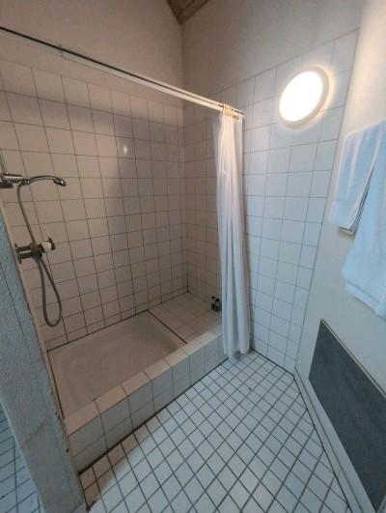 | 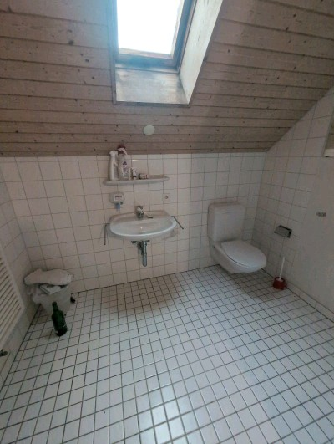
MaP-90 | Gang  3.OG | VM-34  Spritzmassen  Träger Brandschutz |  | 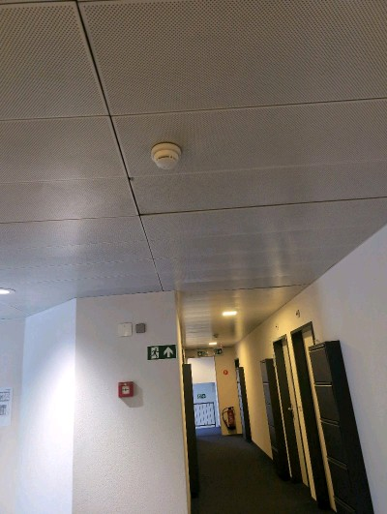
MaP-91 | Waschküche Wohnung  3.OG | VM-1  Fliesenkleber  Boden |  | 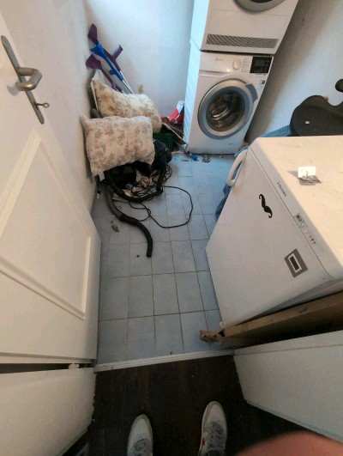 | 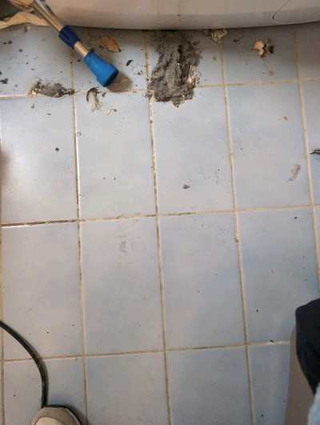
MaP-92 | Waschküche Wohnung  3.OG | VM-4  Verputz  Wand |  | 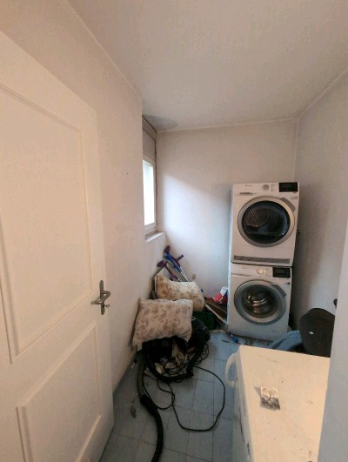 | 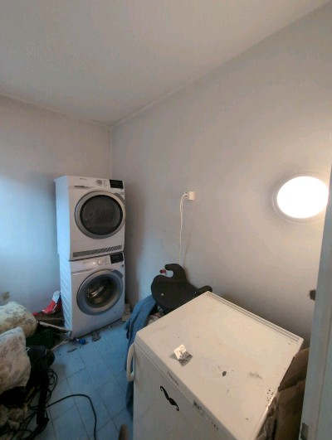
MaP-93 | Waschküche Wohnung  3.OG | VM-5  Verputz  Decke |  | 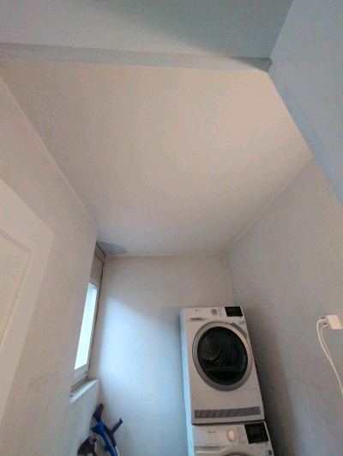 | 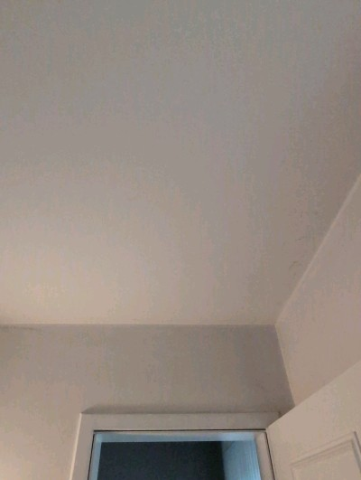
MaP-94 | Wohnung  3.OG | VM-4  Verputz  Wand |  | 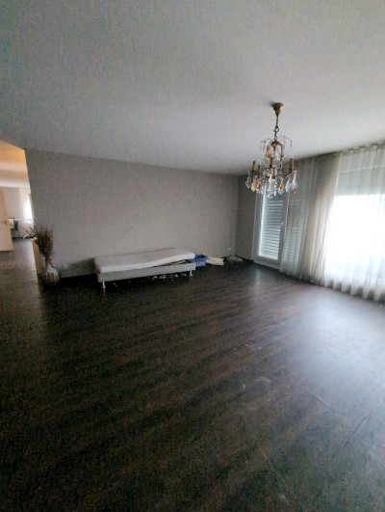 | 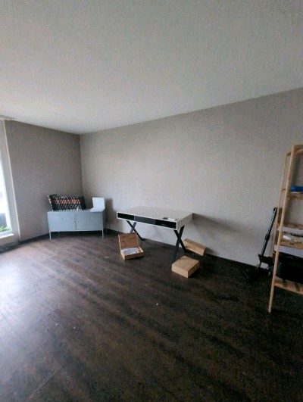
MaP-95 | Wohnung  3.OG | VM-5  Verputz  Decke |  | 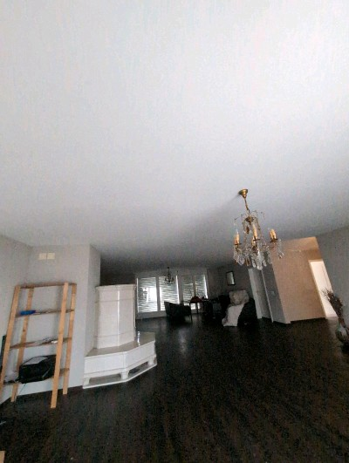 | 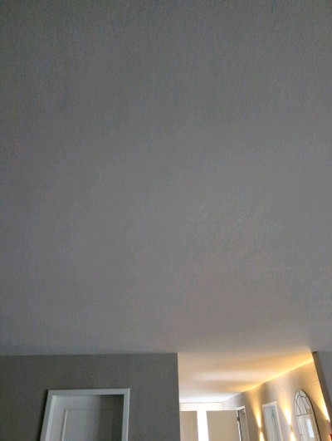
MaP-96 | Küche Wohnung  3.OG | VM-4  Verputz  Wand |  | 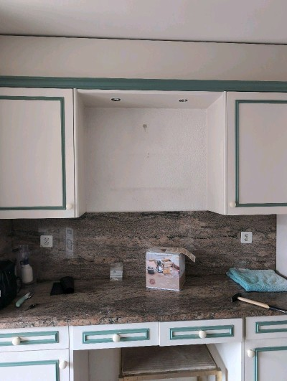 | 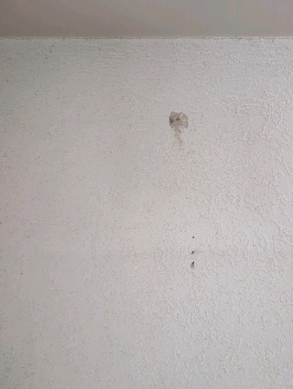
MaP-97 | Küche Wohnung  3.OG | VM-5  Verputz  Decke |  | 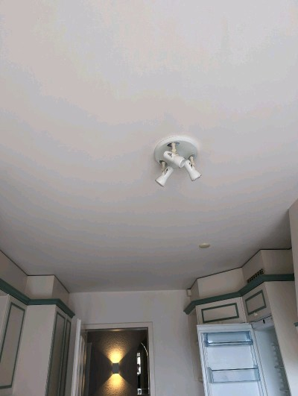 | 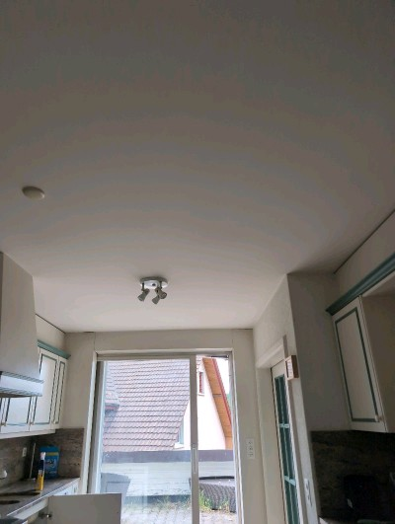
MaP-98 | Küche Wohnung  3.OG | VM-3  Fliesenkleber  Wand |  | 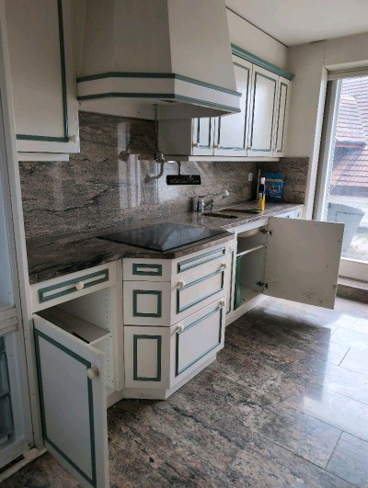 | 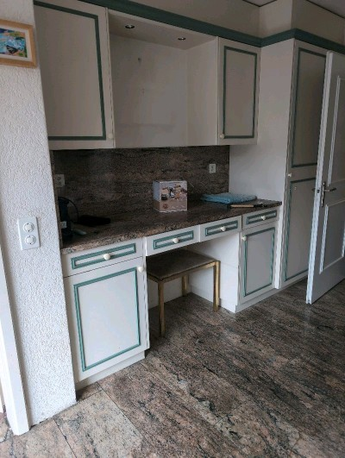
MaP-99 | Küche Wohnung  3.OG | VM-1  Fliesenkleber  Boden |  | 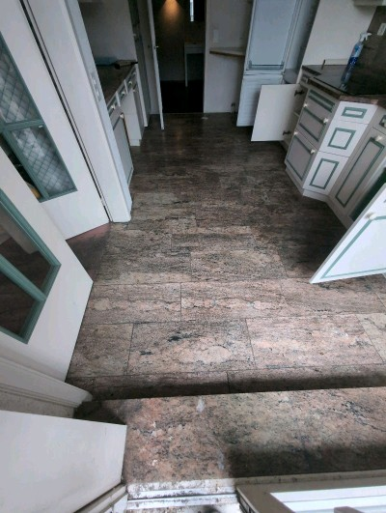 | 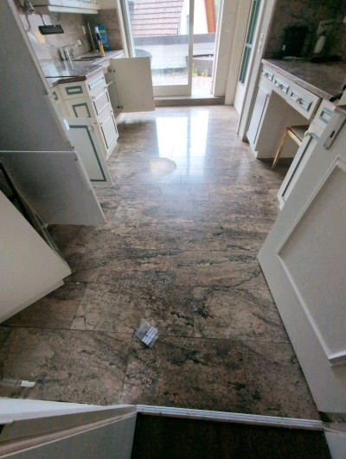
MaP-100 | Wohnzimmer  3.OG | VM-3  Fliesenkleber  Wand |  | 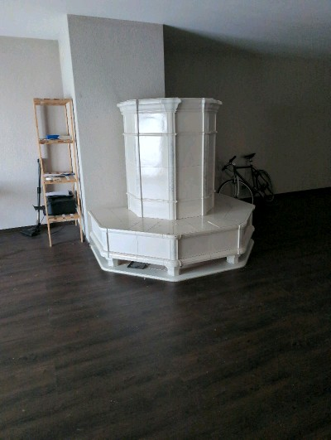 | 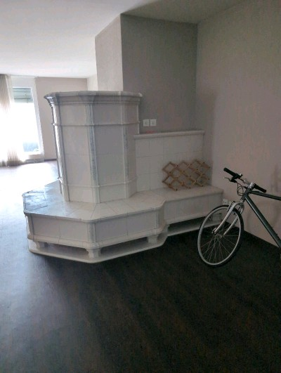
MaP-101 | Fassade  UG-DG | VM-17  Verputz  Fassade |  | 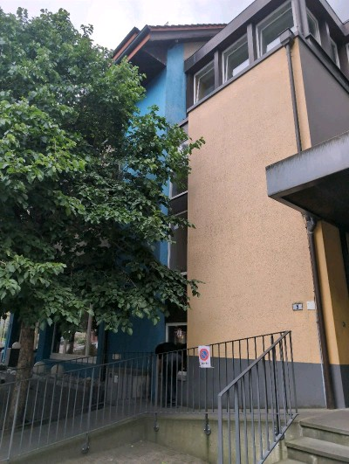 | 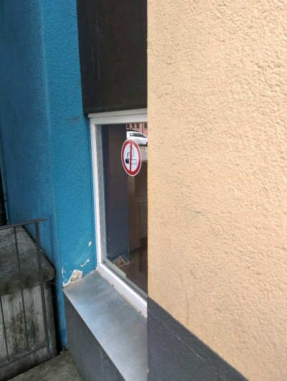
VB-1 | Toilette  UG | VM-23  Einbau nach 1990  Boden/Wände/Decke |  | 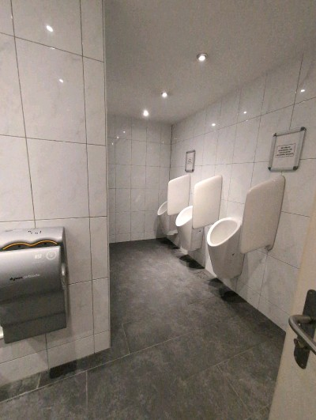 | 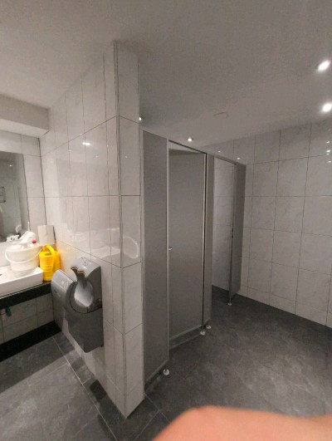
VB-2 | Elektroverteilung  UG | VM-25  divers  Elektrokasten |  | 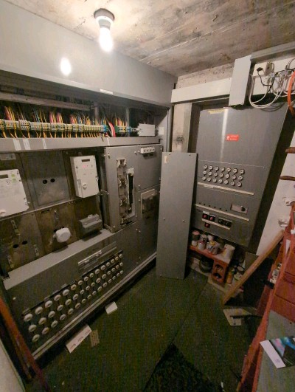 | 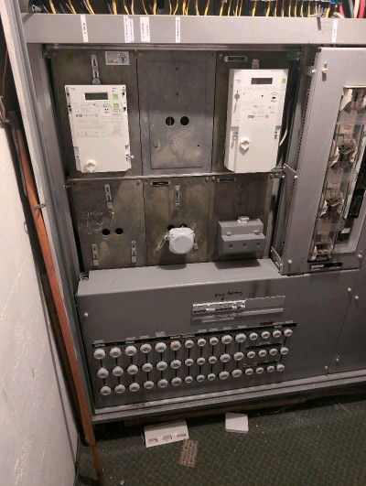
VB-3 | Bowlingbahn  UG | VM-26  LAP  Brandschutz hinter Leuchtmittel |  | 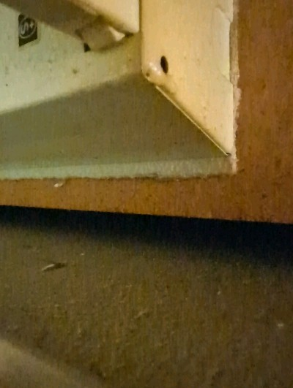 | 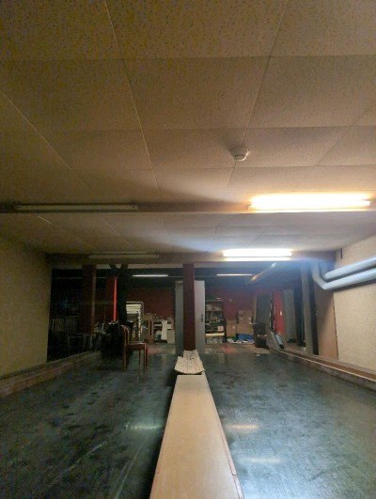
VB-4 | Bar  UG | VM-22  Antidröhnbeschichtung  Waschbecken |  | 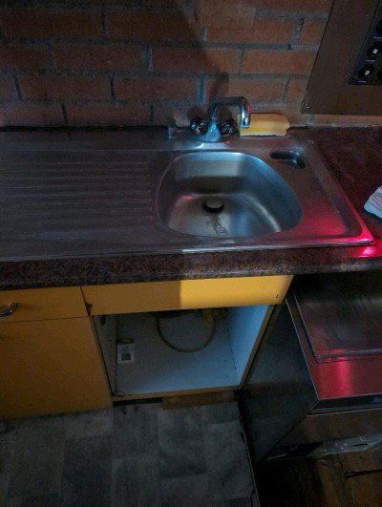 | 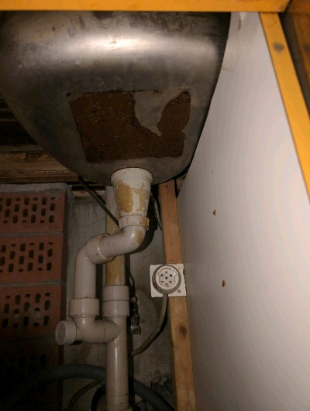
VB-5 | Tankraum  UG | VM-29  Flachdichtung  Anschlüsse Heizsystem |  | 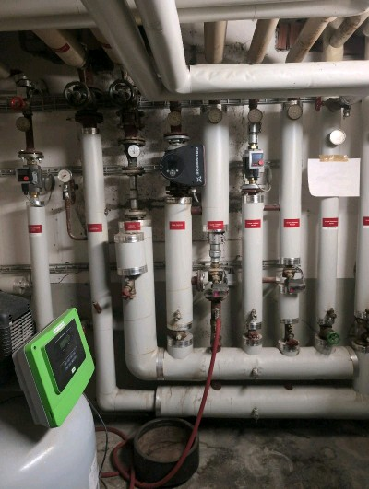 | 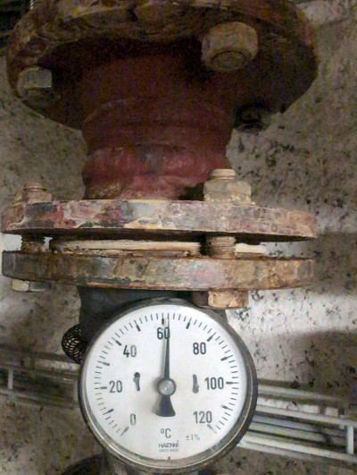
VB-6 | Keller  UG | VM-36  Faserzement  Fallrohr |  | 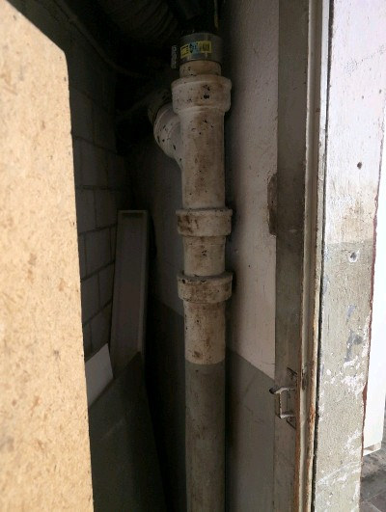 | Miss O108.jpeg
VB-7 | Weinkeller  UG | VM-31  Faserzement  senkrechte Trennwände, lose montiert |  | 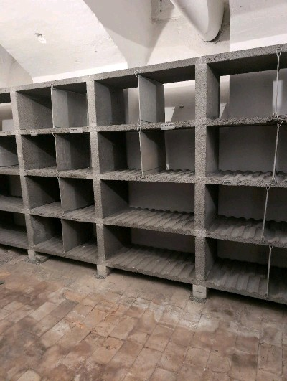 | 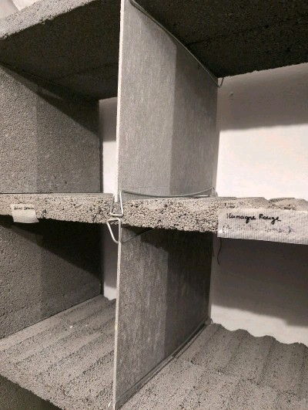
VB-8 | Dachstock  DG | VM-35  Konstruktions-und Verkleidungsholz  Sämtliche Holzbauteile |  | 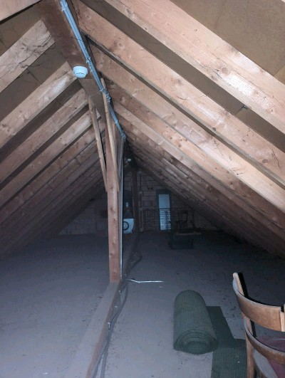 | 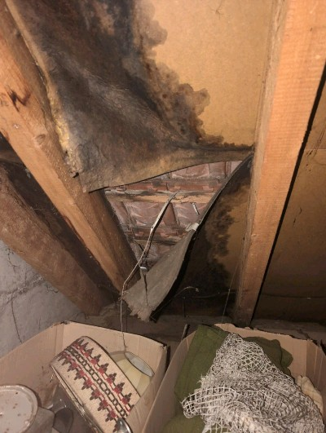
VB-9 | Balkon  1.OG | VM-33  Faserzement  Abdeckung |  | 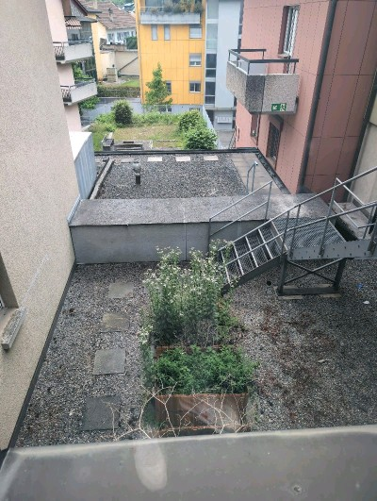 | 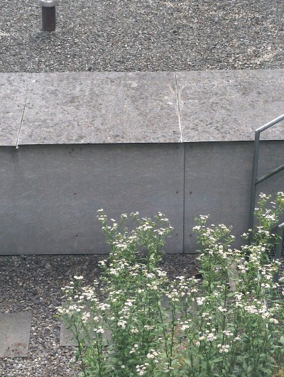
VB-10 | Wohnzimmer  3.OG | VM-3  Fliesenkleber  Wand |  | 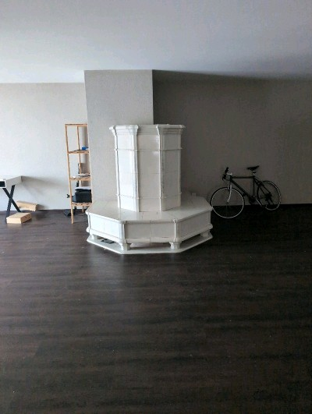 | 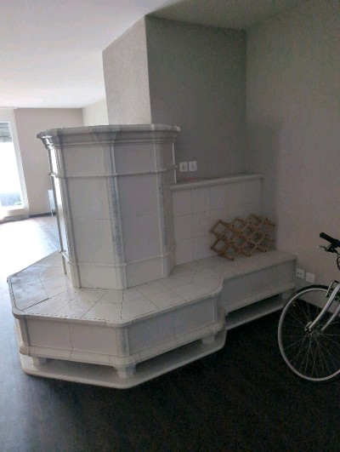

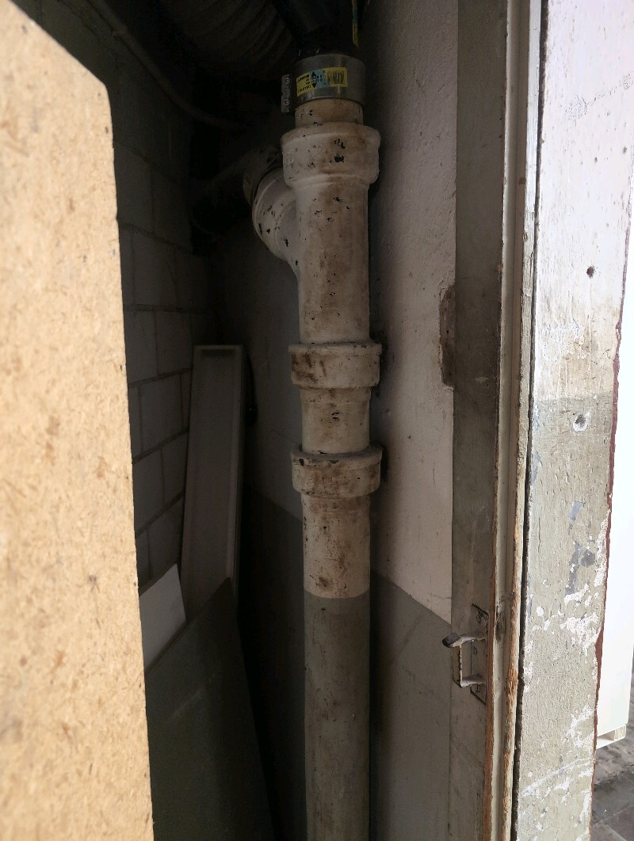

ÜBERBLICK UNTERSUCHTE SCHADSTOFFE
Asbest
Material und Verwendung
Während langer Zeit wurde Asbest von der Menschheit geschätzt und für die verschiedensten Zwecke eingesetzt. Davon zeugen z.B. steinzeitliche Funde asbestverstärkter Tongefässe oder Asbestgewebe der alten Griechen und Römer. Grund für seine Beliebtheit dürften die Eigenschaften von Asbest sein. Es ist nicht brennbar, hitzebeständig, unempfindlich gegenüber einer Vielzahl von chemischen Verbindungen sowie gegen Fäulnis. Das Material weist sowohl eine geringe elektrische als auch eine geringe Wärmeleitfähigkeit auf, ist sehr elastisch und verfügt über eine grosse Zugfestigkeit.
Asbest ist ein natürliches Material und entsteht während metamorphen Prozessen in der Erdkruste unter ganz bestimmten Bedingungen. Sein wichtigster Bestandteil ist Siliziumoxid (SiO₄). Als wechselnde Bestandteile kommen Fe, Na, Ca, Mg, Al, und K vor. Aus deren unterschiedlicher Anwesenheit gehen die verschiedenen Asbestarten hervor. Häufig verwendet wurden insbesondere Chrysotil (Weissasbest), Amosit (Braunasbest), Krokydolit (Blauasbest) (Quelle: Vassella Brantschen, C., Schafer-Hayoz, M. 2005: Asbest im Haus. Bundesamt für Gesundheit BAG).
Bevor die Verwendung der natürlichen Fasern bei uns verboten wurde, war deren Einsatz weit verbreitet. So verwendete die Maschinen-, Elektro- und Fahrzeugindustrie Asbest für Dichtungen, Isolatoren und Bremsbeläge. Im Hochbau wurde Asbest unter anderem zur Wärmedämmung, als Elektroisolator oder als Brandschutz eingesetzt. Es diente aber auch der Verstärkung anderer Materialien oder wurde einfach so als Füllmaterial gebraucht. Anwendungsbeispiele sind Bodenbeläge, Asbestzement, Formelemente wie etwa Platten und Rohre („Eternit“), Leichtbauplatten oder Bitumenbahnen. Eingesetzt wurde Asbest vom Beginn des letzten Jahrhunderts bis zu seinem Verbot 1991 mit einem Boom zwischen 1950 und 1970 (Quellen: Linster W., Schmidt, A., Nowak, T. 1996: Asbest - Kompendium für Betroffene, Planer und Sanierer. Verlag C.F. Müller 1996; Poldervaart, P. 2006: Asbest: Ein Baustoff sorgt für Langzeitkosten. Schweizer Gemeinde 1/06).
Chrysotil als: Beispiel einer Art von Asbestfasern: Links als Spaltfüllung, wie es in der Natur vorkommt. Unter starker Vergrösserung zeigt sich, dass die einzelnen Fasern oft aus zahlreichen Einzelfibrillen zusammengesetzt sind (Mitte). Rechts als Dichtungsschnur (Zopf), wie es z.B. in einer Rohrisolation verwendet wurde.
Wichtig ist die Unterteilung in fest- und schwachgebundene Asbestprodukte:
Festgebundene Asbestprodukte sind Asbestverwendungsformen, bei denen eine erhöhte Asbestfaserfreisetzung nur bei mechanischer Einwirkung erfolgen kann. Die Materialien weisen in der Regel eine hohe Festigkeit auf. Mengenmässig am wichtigsten sind hier die Asbestzementprodukte wie Blumenkisten und andere Formwaren, Fassadenplatten, Wellplatten, Druck- und Kanalisationsrohre. Die Rohdichte dieser Produkte ist in der Regel grösser als 1400 kg/m³.
Weitere Asbestprodukte, die als festgebunden betrachtet werden können, sind u. a. Brems- und Kupplungsbeläge, Bodenbelagsplatten (Asbest in PVC-Matrix) sowie die sogenannten it-Dichtungen (Asbest im Gummiverbund).
Bei weit fortgeschrittener Verwitterung (z.B. bei Asbestzementen) oder anderen Alterungsprozessen (z.B. bei Dichtungsmaterialien) können die Verbundstrukturen teilweise oder ganz zerstört vorliegen, sodass eine erhöhte Asbestfaserfreisetzung bei normaler Nutzung nicht mehr ausgeschlossen werden kann.

Schwachgebundene Asbestprodukte sind Asbestverwendungsformen, bei denen eine erhöhte Asbestfaserfreisetzung schon bei geringer mechanischer Einwirkung erfolgen kann. Diese Materialien weisen in der Regel eine geringe Festigkeit auf und können mit einem spitzen Gegenstand leicht durchdrungen werden. Die Rohdichte dieser Materialien ist in der Regel kleiner als 1000 kg/m³.
Zu diesen Materialien gehören u. a. alle Verwendungsarten des Spritzasbestes, Asbestisolationen (z.B. an Stahlkonstruktionen, Lüftungskanälen innen und aussen, Blechdecken, Türzargen und Brandabschottungen) sowie Asbestschnüre, -zöpfe, -kissen, -pappen, -leichtplatten und Beschichtungen von Bodenbelägen („Cushion-Vinyl“-Beläge).

In einem Schulkreis der Stadt Zürich wurden 83 Schulobjekte auf Asbest hin überprüft. Die 555 analysierten Proben zeigten, dass Asbest nicht in allen Baumaterialien gleich häufig vorkommt. So enthielten praktisch sämtliche Faserzementprodukte Asbest. Bei leichten Platten waren um die 90 %, bei den Deckenplatten hingegen nur ca. 5 % belastet. Rohrisolationen auf Mörtelbasis waren zu einem knappen Drittel asbesthaltig, Rohrleitungsisolationen ungefähr zur Hälfte. Diese Zahlen dürfen aber lediglich als Hinweis betrachtet werden. Das Anwendungsspektrum von Asbest war dermassen gross, dass es unmöglich ist, Gebäudebeurteilungen anhand einer abschliessenden Liste vorzunehmen. Eine grosse Erfahrung ist notwendig und Laboranalysen verdächtiger Bauteile sind unumgänglich. Laut Roger Waeber vom Bundesamt für Gesundheit müssten in einem vollständigen Asbest-Kataster praktisch sämtliche vor 1991 erstellten Gebäude eingetragen werden. Gemäss Zahlen der Wirtschaft kämen die Kosten für einen solchen Kataster auf 7.3 Mia. CHF zu stehen, diejenigen für die Sanierung aller Gebäude auf 20 – 30 Mia. CHF.

Durch Asbest verursachte Krankheiten
Zurzeit werden vier verschiedene durch Asbest verursachte Krankheitsbilder unterschieden. Obwohl die öffentliche Diskussion über die Gefahren dieser Fasern und das damit verbundene weitgehende Verbot von Asbest erst in den letzten gut zehn Jahren stattfanden, wurden eine der Asbestkrankheiten bereits zu Beginn des letzten Jahrhunderts erkannt und beschrieben, nämlich die Asbestose. Diese ist eine durch jahrelange intensive Asbestexposition hervorgerufene Verhärtung des Lungengewebes. Symptome sind Reizhusten, Auswurf, Atemnot und damit verbunden Belastung der rechten Herzhälfte sowie eine entzündliche Verstopfung der Bronchien. Insbesondere früher wurde die Krankheit in Kombination mit einer Tuberkulose beobachtet. Im frühen Stadium und wenn die Asbestose nicht in Kombination mit Tuberkulose oder einer Verstopfung der Bronchien auftritt, ist die Krankheit teilweise therapierbar. Die Asbestose gilt als Berufskrankheit.
Eine zweite durch Asbeststaub verursachte Krankheit stellt die Verschwartung und Verwachsung des normalerweise hauchdünnen Brustfells dar (Pleuraplaques). Dabei handelt es sich, genauso wie bei der Asbestose, um so genannt gutartige Zellwucherungen, das heisst, sie entwickeln keinen krebsartigen Verlauf. Pleuraplaques stellen die häufigste durch Asbest verursachte Krankheit dar. Die gesundheitlichen Auswirkungen sind in der Regel nicht gravierend.
Im Gegensatz dazu steht der durch Asbest verursachte Lungenkrebs, welcher zu den bösartigen Zellwucherungen gehört, mit der dazugehörenden Veränderung der Gewebe, der unkontrollierten Teilung der Zellen sowie der Bildung von Metastasen. Vom Asbestkontakt bis zum Ausbruch der Krankheit verstreichen oft viele Jahre. Die so genannte Latenzzeit dauert zwischen 8-55 Jahren. Lungenkrebs wurde früher nur dann als Berufskrankheit anerkannt, wenn er zusammen mit einer Asbestose auftrat. Nach der heute gültigen Regelung genügt eine Exposition von 25 Faserjahren.
PCB (Polychlorierte Biphenyle)
Polychlorierte Biphenyle (PCB) wurden aufgrund ihrer günstigen chemischen Eigenschaften bis in die 1980er Jahre in einer Vielzahl von Materialien verwendet, unter anderem auch für Innenräume. In offenen Systemen wurden PCB bis Mitte der 1970er Jahre vor allem als Weichmacher in Fugen- und Dehnungsmassen sowie in Kitten und Klebstoffen eingesetzt. Hochbelastete Fugenmassen können PCB-Anteile von bis zu 40% aufweisen. In geschlossenen Systemen, z.B. in Kondensatoren und Transformatoren, kamen PCB noch bis Mitte 1980er Jahre zum Einsatz.
PCB werden hauptsächlich über die Nahrungskette und in geringerem Masse über die Luft aufgenommen. Sie lagern sich kumulativ im Körper an. Die akute Toxizität ist zwar gering, aber es sind verschiedene Langzeitwirkungen bekannt und wegen begründetem Verdacht auf krebserregendes Potential wurde PCB auch in die MAK-Liste III B (MAK = mittlere Arbeitsplatzkonzentration) aufgenommen. (Quelle: KBOB 2004/4: PCB in Fugendichtungsmassen).

Analyseverfahren und Grenzwerte
PCB sind synthetisch hergestellte Gemische chlorierter aromatischer Kohlenwasserstoffe. In der Analyse werden von den 209 möglichen Einzelverbindungen sechs Leitsubstanzen (PCB-Nr. 28, 52, 101, 138, 153, 180) gemessen und gemäss Richtlinie BUWAL mit dem Faktor 5 multipliziert. Die Analyseresultate werden üblicherweise in der Einheit [mg/kg] oder [ppm] angegeben.
Bei einem Wert > 50 ppm müssen zusätzlich Innenraumluft-Messungen durchgeführt werden. Die geltenden Grenzwerte für die PCB-Konzentration im Jahresmittel in der Innenraumluft liegen für Tagesaufenthalt (8h/Tag) bei 6 µg/m³ und bei Daueraufenthalt bei 2 µg/m³. Bei einer Überschreitung der Grenzwerte sind zwingend Massnahmen zur Sanierung der betroffenen Räumlichkeiten zu ergreifen.
Bei einem Rückbau sind verdächtige Materialien, insbesondere Fugendichtungsmassen, vor Inangriffnahme der Arbeiten zu beproben. PCB-haltige Materialien (>50 ppm) gelten als Sonderabfälle und sind gemäss Vorgaben der Verordnung über den Verkehr mit Abfällen (VeVA) zu entsorgen. Leicht PCB-haltige Materialien (<50 ppm) dürfen in einer Kehrichtverbrennungsanlage entsorgt werden (Quellen: Krieg H.-U. 1993: PCB in Baustoffen und in der Raumluft – wann muss saniert werden? In: Innenraum-Belastungen: erkennen, bewerten, sanieren; Tremp J. et al. 2003: PCB-haltige Fugendichtungsmassen. Richtlinie aus der Reihe „Vollzug Umwelt“, herausgegeben vom Bundesamt für Umwelt, Wald und Landschaft BUWAL).
PAK (Polyzyklische aromatische Kohlenwasserstoffe)
Zur Gruppe der polyzyklischen aromatischen Kohlenwasserstoffen (PAK) gehören sämtliche organische Verbindungen, welche aus mindestens zwei konjugierten Benzenringen (auch Benzolringe genannt) bestehen. Der einfachste PAK aus zwei Benzenringen heisst Naphthalin. Neben den Ringen können verschiedene Substituenten vorkommen. PAK entstehen bei unvollständigen Verbrennungsprozessen und sind Bestandteil höherer Erdölfraktionen, insbesondere von Teer. Durch die Verwendung von Teer für Baumaterialien sind PAK in der Bausubstanz mancher Gebäude zu finden. Bis vor wenigen Jahren wurde Teer z.B. als Klebstoff für Bodenbeläge aus Holz, in teergebundenen Korkmaterialien, für Dach- und Wandabdichtungen oder als Korrosionsschutzbeschichtung verwendet.

Struktur von Naphthalin (links), dem einfachsten PAK sowie Benzo[a]pyren, der Leitsubstanz krebserregender PAKs.

Von den über 100 verschiedenen PAK gelten zwölf als kanzerogen. Als Leitsubstanz dieser Stoffe wurde Benzo[a]pyren, ausgewählt. Materialien, welche mehr als 100 ppm davon enthalten, sind als krebserregend einzustufen. Der MAK-Wert für die Konzentration in der Luft beträgt 0.002 mg/m3. Ausserdem sind PAK zum Teil toxisch und fruchtschädigend. Die Aufnahme von PAK erfolgt über den Magen-Darmtrakt, über die Atemluft und über direkten Hautkontakt. Bei Abbrucharbeiten können PAK durch mechanische Einwirkung einerseits und durch Hitze andererseits in die Atemluft freigesetzt werden (Quellen: SuvaPro: Grenzwerte am Arbeitsplatz 2005; Waldinger, C. 2005: Teer, ein Material für viele Anwendungen, heute ein PAK Sanierungsfall.
Schwermetalle (Blei)
Schwermetalle sind Metalle mit einem hohen spezifischen Gewicht. Sie kommen natürlicherweise in den Gesteinen vor. Als Spurenelemente sind viele von ihnen lebenswichtig und ein Fehlen führt zu Mangelerscheinungen. Schwermetalle wirken jedoch ab bestimmten Konzentrationen toxisch, vor allem wenn es sich um organische Schwermetallverbindungen handelt.
Schwermetalle werden in vielen Bereichen, zumeist aber für die Metallveredelung verwendet. Dadurch erhalten die ausgewählten Materialien spezielle Eigenschaften. Sie wurden oft, insbesondere Blei, als Farbpigmente in synthetischen Wandanstrichen eingesetzt.
Blei findet sowohl in elementarer Form als auch in Form von organischen oder anorganischen Verbindungen oder in Legierungen Verwendung.
Die Freisetzung von Blei in die Umwelt erfolgt sowohl auf natürlichem als auch auf anthropogenem Weg, meist von industriellen Verarbeitungsprozessen. Die Freisetzung erfolgt primär über die Luft. Das Blei wird in der Nähe der Quelle über Staubsedimentation und Niederschläge abgelagert. Dies führt zu Anreicherungen auf Oberflächen, in Böden und im Wasser. Unfachmännisches Abtragen von alten bleihaltigen Anstrichen oder unsachgemässer Umgang mit bleihaltigen Künstlerfarben kann ebenfalls zu einer Bleiexposition führen. Blei wird vom Körper aufgenommen, wenn es durch Verschlucken von bleibelasteter Nahrung in den Magen oder durch Einatmen von Staub in die Lungen gelangt. Das Ausmass der Aufnahme ist abhängig von der Partikelgrösse und von der Löslichkeit der Bleiverbindung, welche sehr unterschiedlich sein kann. Im Organismus greift Blei vor allem das Nervensystem an. Die Wirkungen reichen von neuropsychologischen Symptomen wie Müdigkeit, Reizbarkeit, Verlangsamung der Reaktion und verminderter Intelligenz bis hin zu irreparablen Hirnschäden, die zu Krämpfen, Koma und schliesslich zum Tod führen.
Gesetzliche Grundlagen
In der Schweiz wird der Umgang mit Blei durch verschiedene Gesetzgebungen geregelt. Bleiverbindungen sind in der EU und in der Schweiz als fortpflanzungsgefährdend und in einigen Fällen auch als krebserzeugend eingestuft. Die Chemikalien-Risikoreduktions-Verordnung (ChemRRV) verbietet die Abgabe solcher Stoffe oder Zubereitungen an die breite Öffentlichkeit. Von diesem Verbot ausgenommen sind Arzneimittel, Künstlerfarben und Motorentreibstoffe. Die ChemRRV legt überdies Grenzwerte für den Bleigehalt in Düngemitteln, Farben und Lacken (Massengehalt an Blei beträgt 0.01 % oder mehr), Akkumulatoren und Batterien, Verpackungen, Fahrzeugen, Elektrogeräten und Holzwerkstoffen fest. Am Arbeitsplatz wird die Exposition gegenüber anorganischen und organischen Bleiverbindungen durch Grenzwerte (MAK-Werte) geregelt.

